***Практическая работа №1.***

***ФИО:Албахтин Илья Владиславович***

***Группа: ИНБО-12-23***

*Способ 1: С помощью командной строки cmd*

1. Имя компьютера (сетевое)

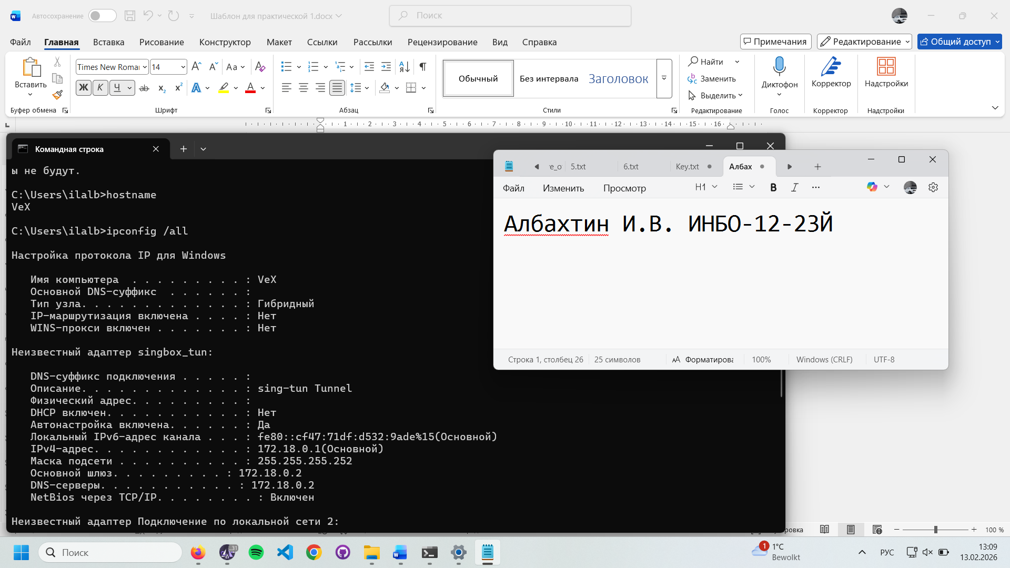2. Версия ОС (включая № сборки)

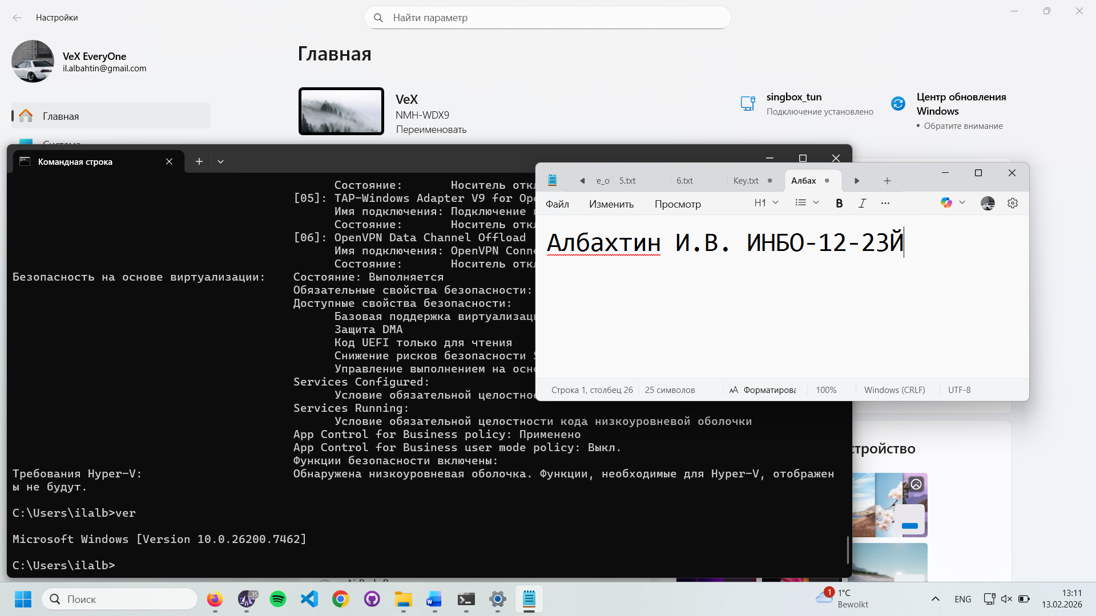3. Модель процессора

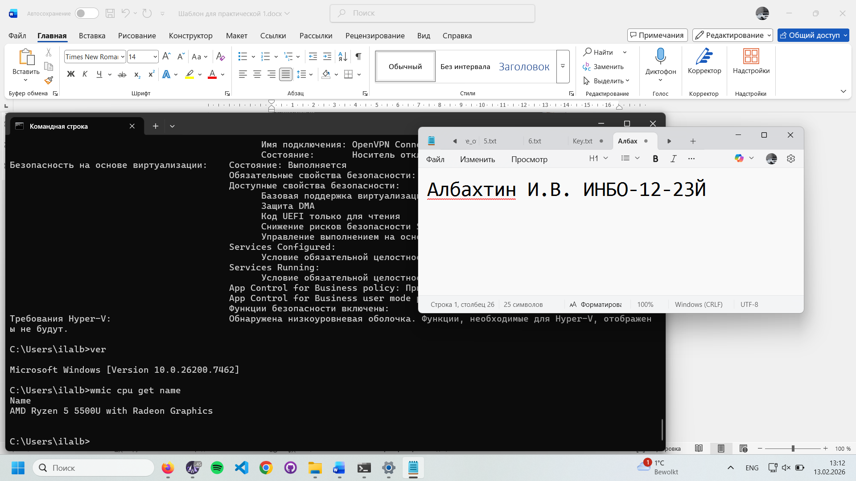4. Объем ОЗУ

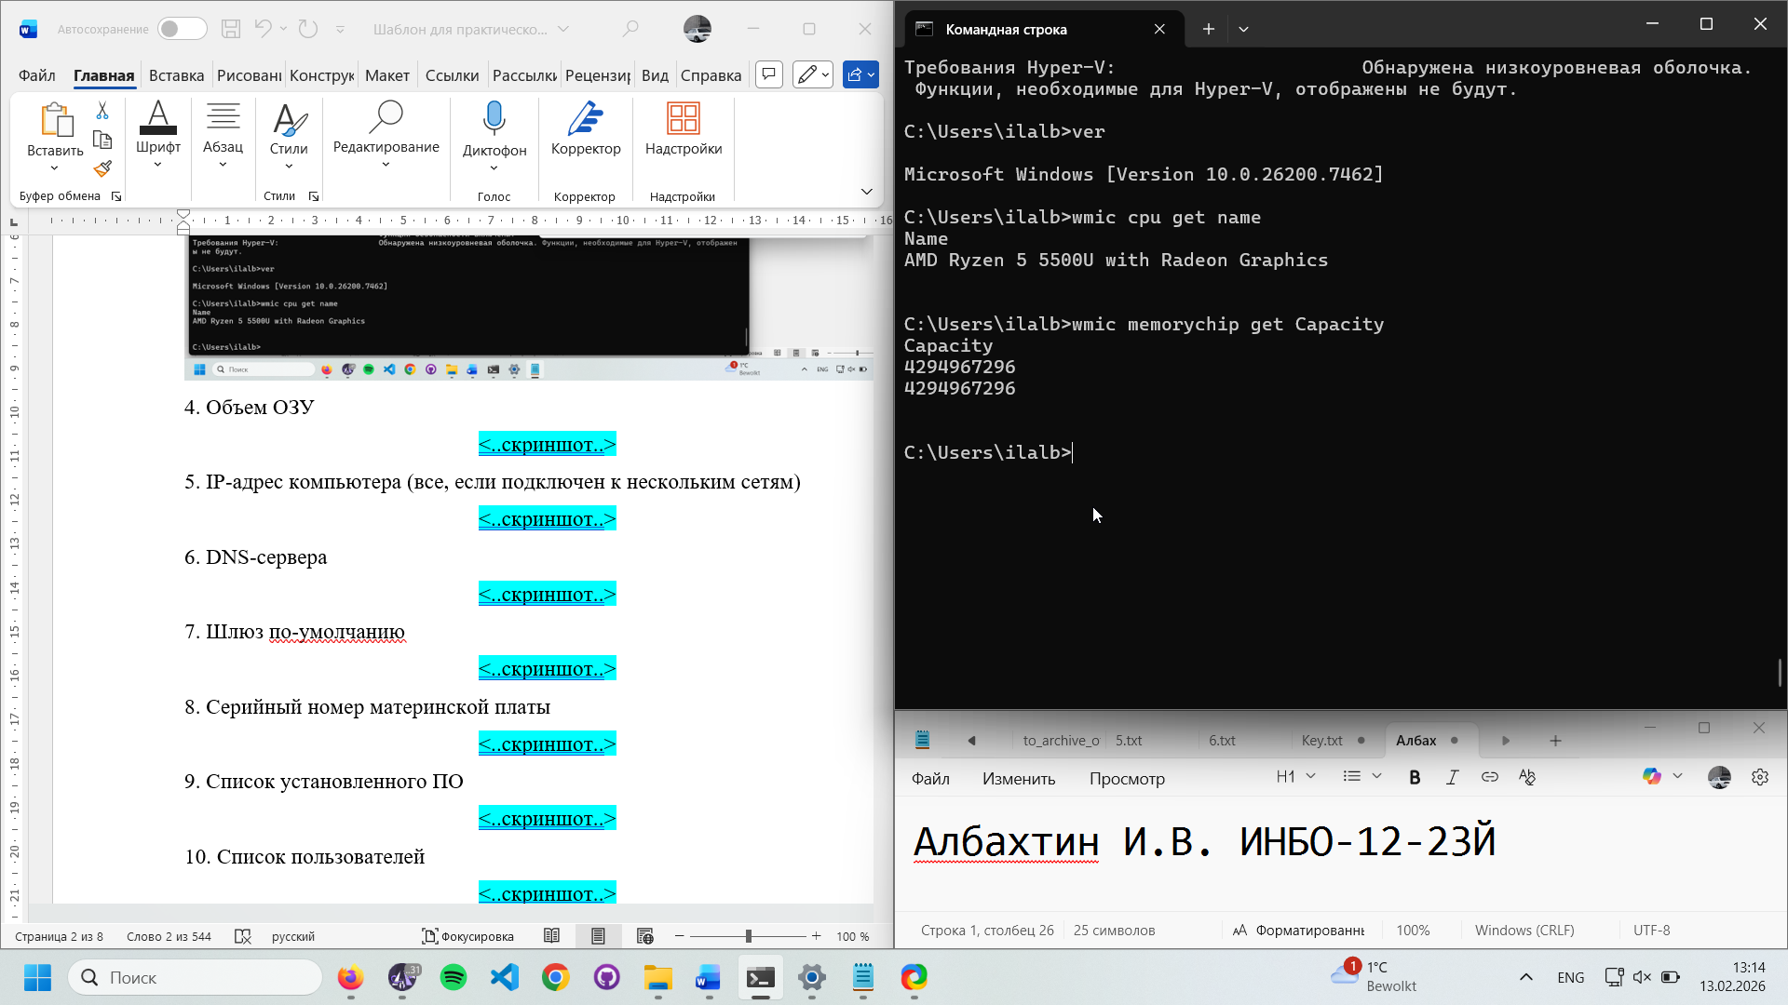

5. IP-адрес компьютера (все, если подключен к нескольким сетям)

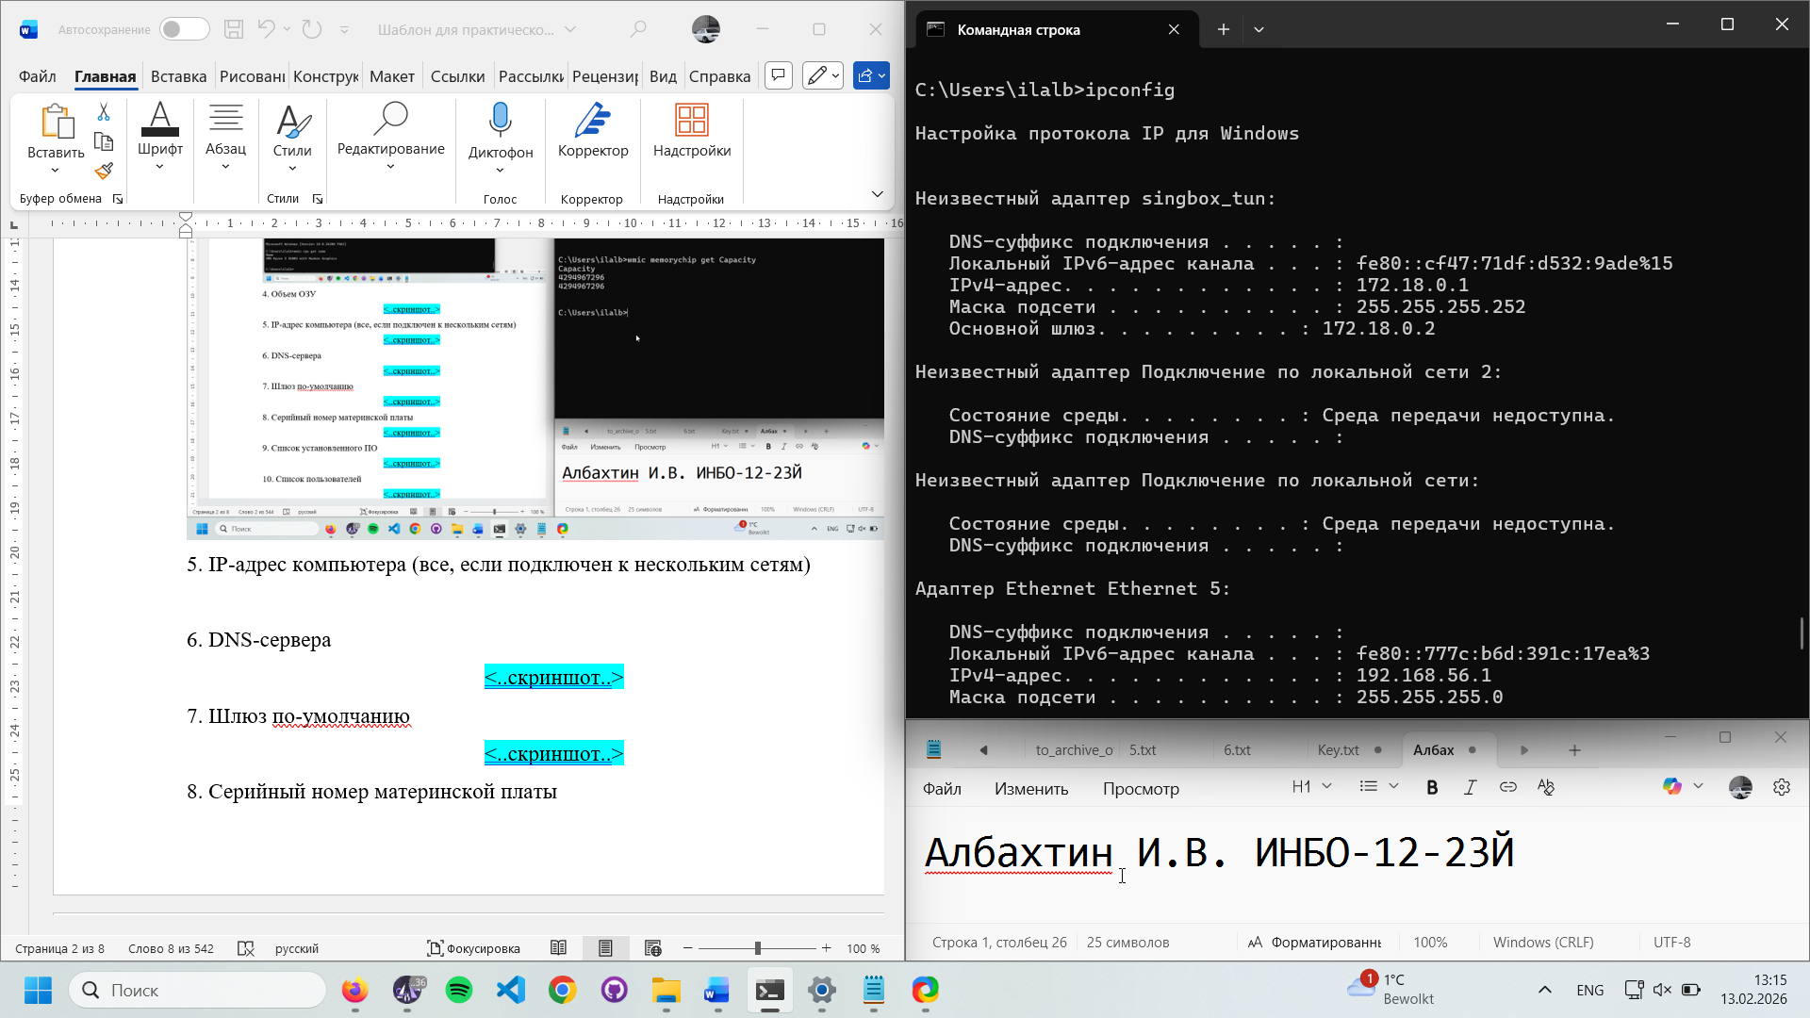

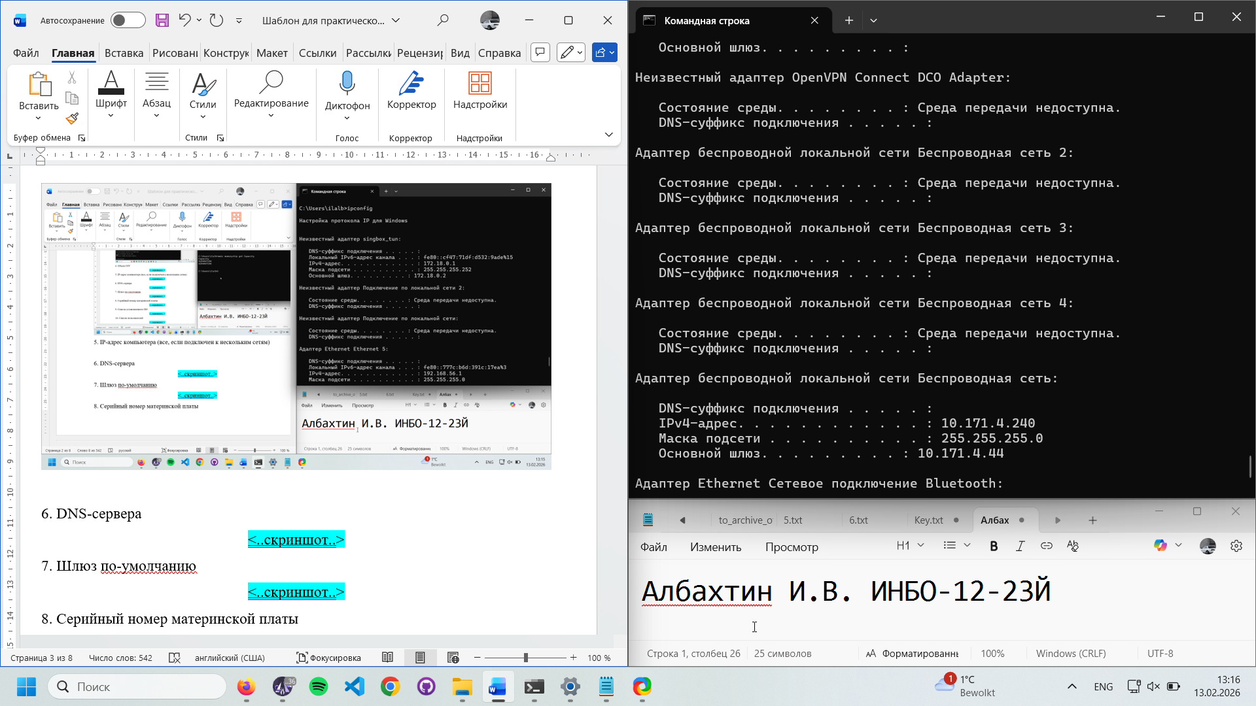

6. DNS-сервера

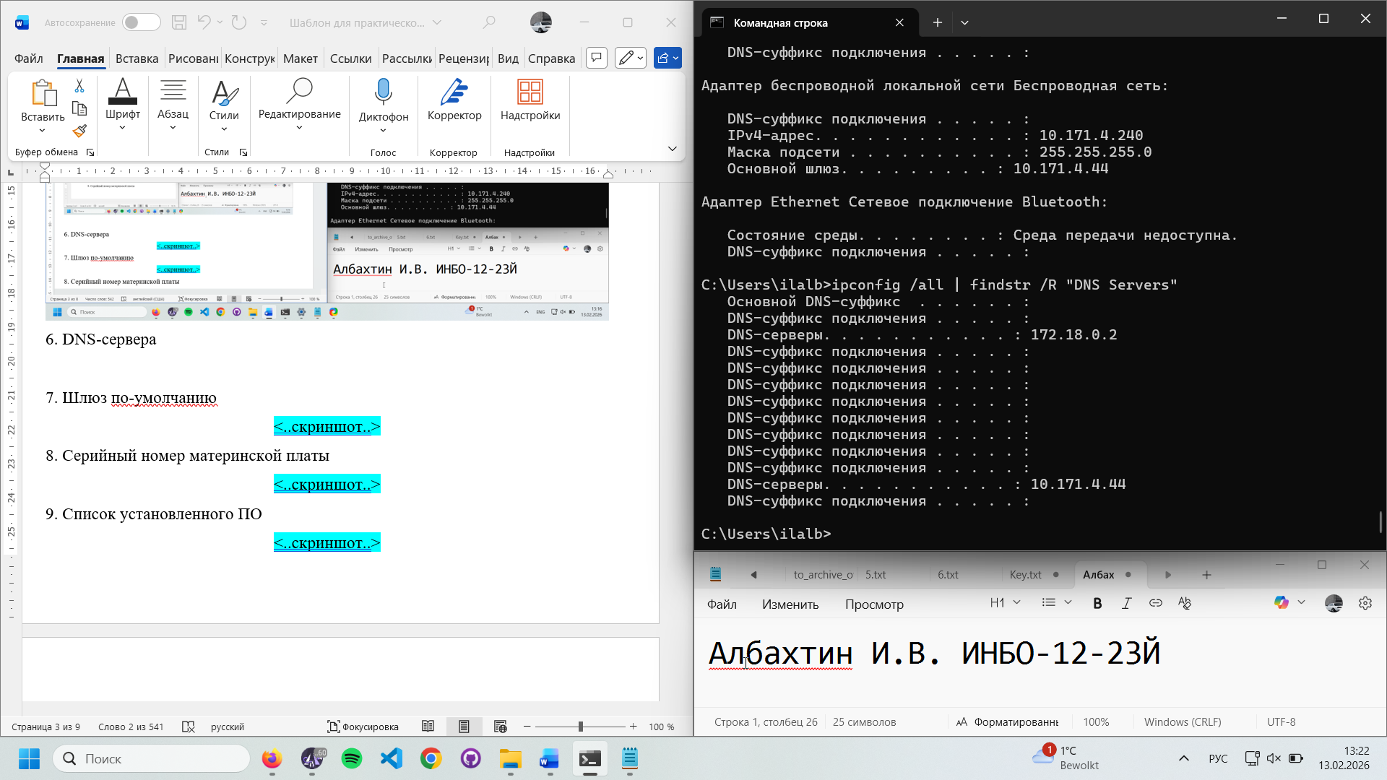

7. Шлюз по-умолчанию

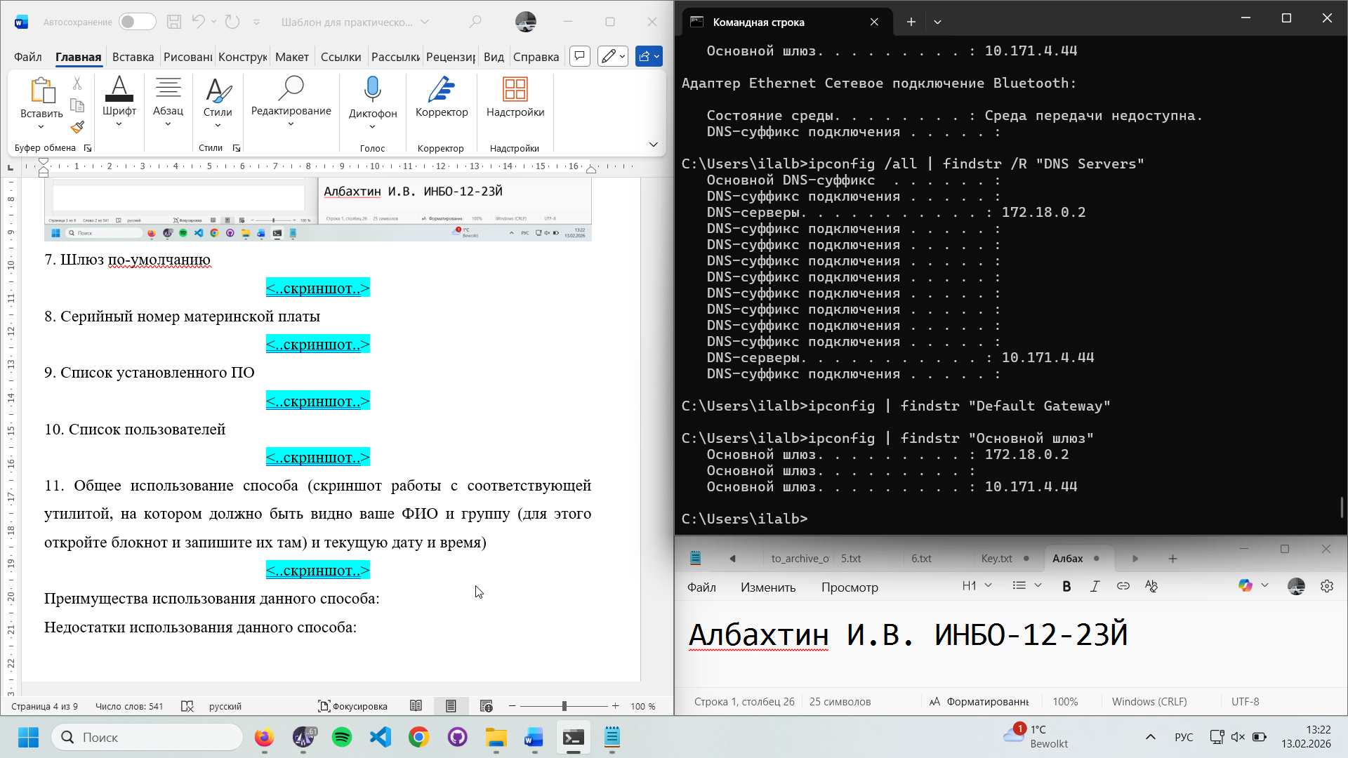

8. Серийный номер материнской платы

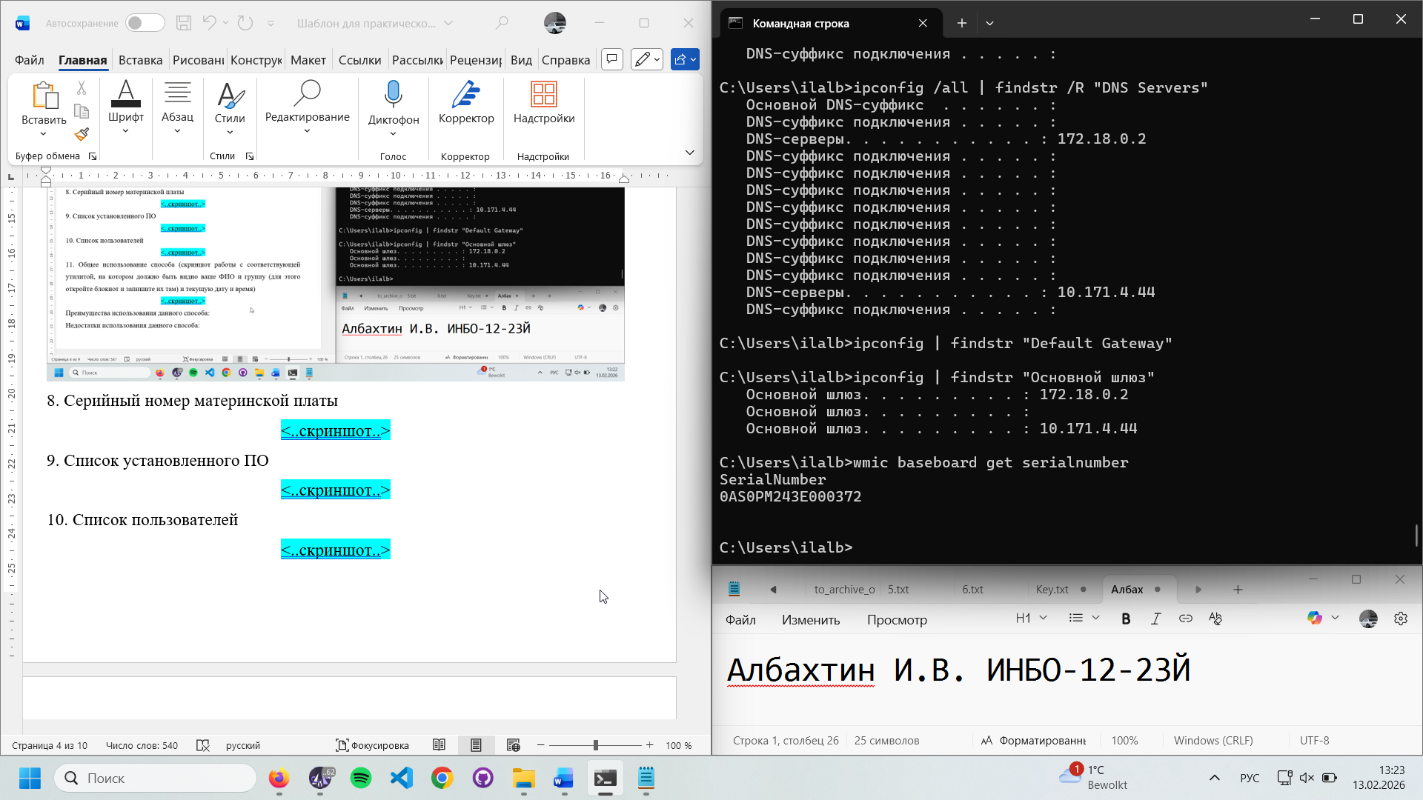

9. Список установленного ПО

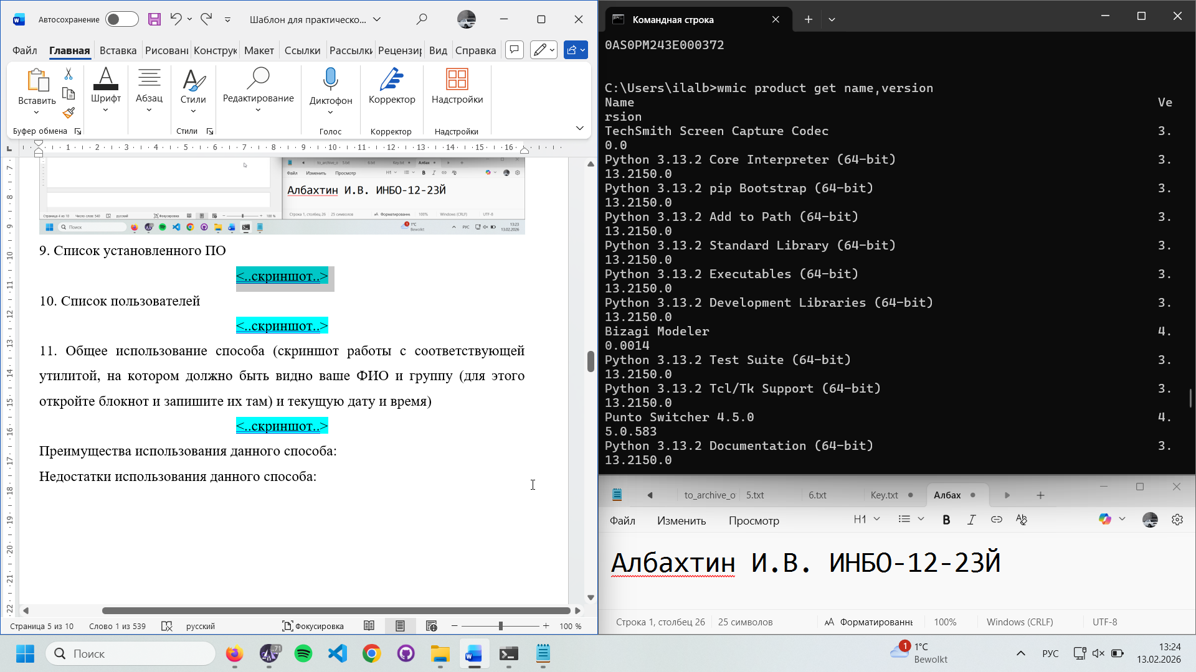

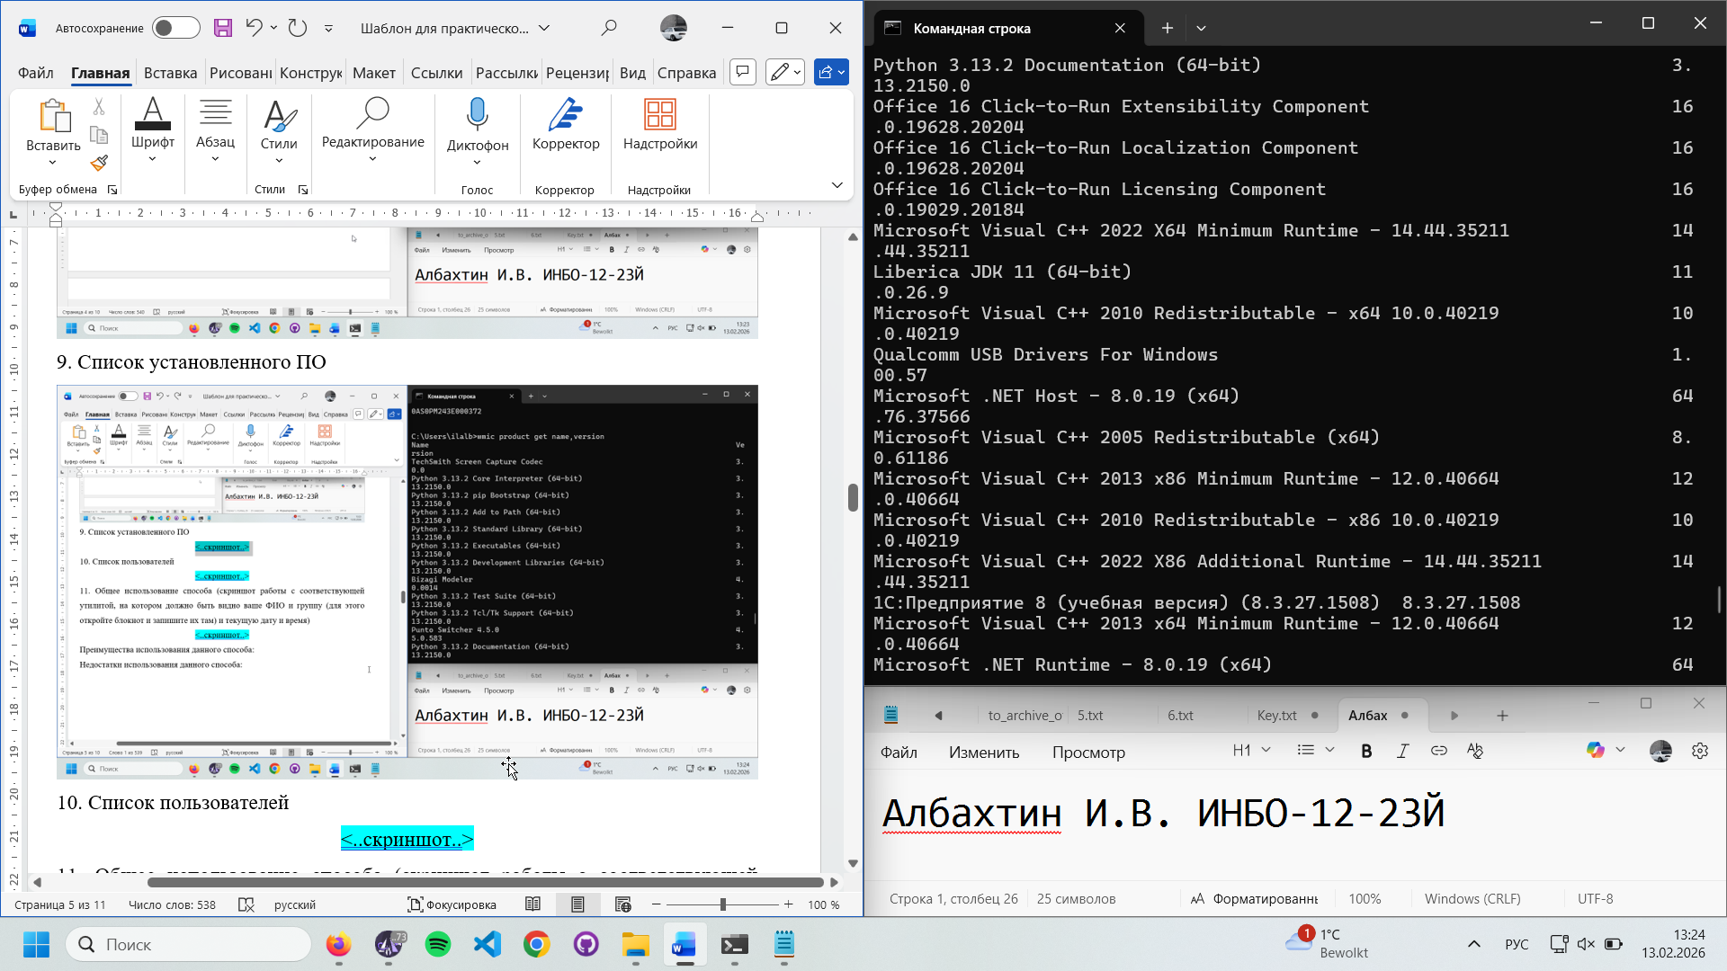

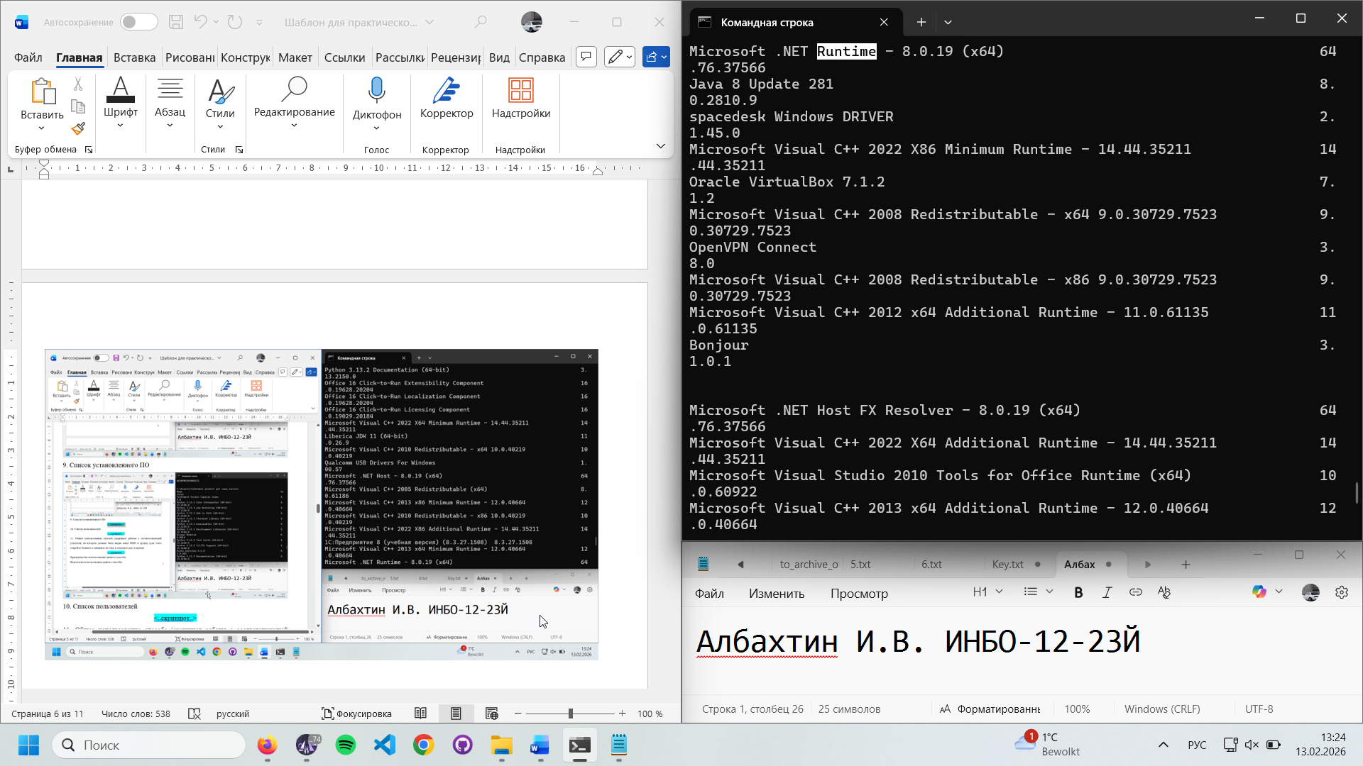

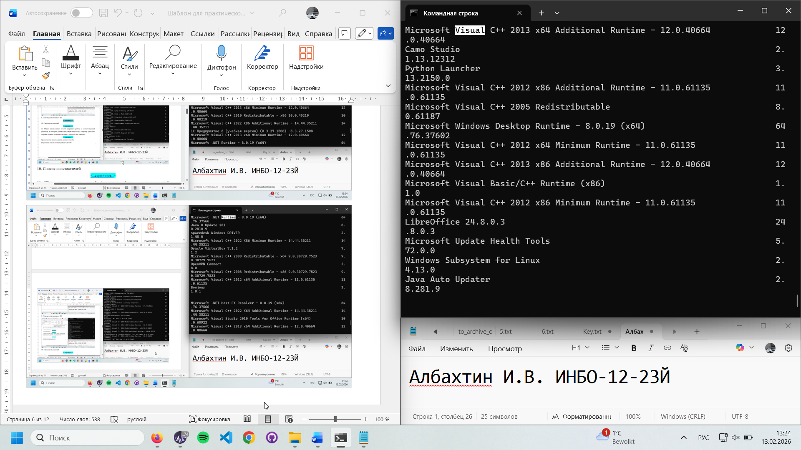

10. Список пользователей

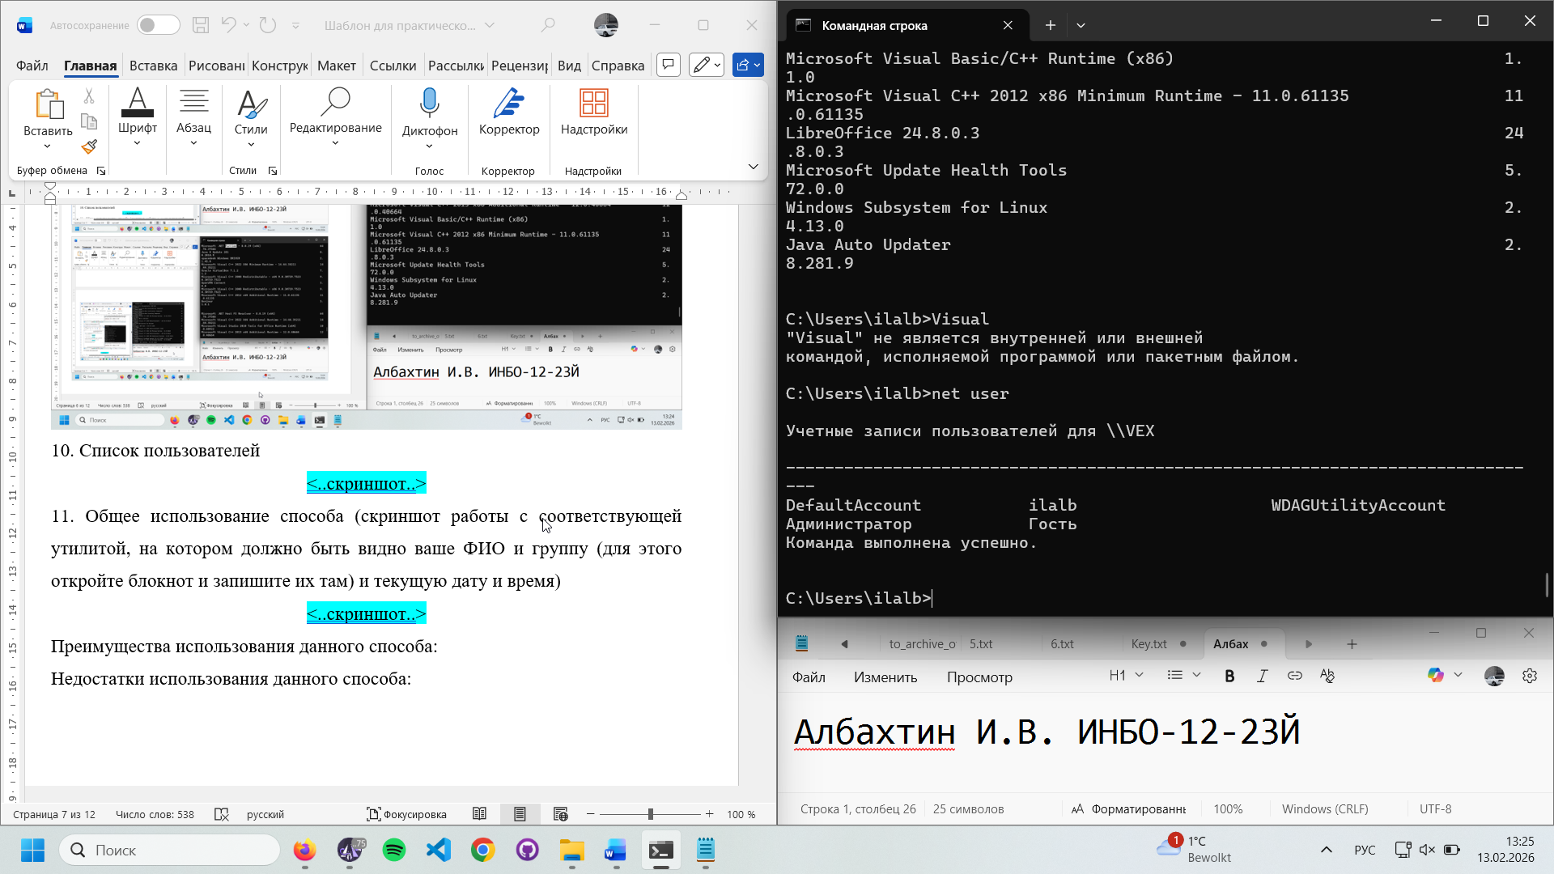

11. Общее использование способа (скриншот работы с соответствующей утилитой, на котором должно быть видно ваше ФИО и группу (для этого откройте блокнот и запишите их там) и текущую дату и время)



Преимущества использования данного способа:

- Скорость: Выполнение команд в консоли происходит гораздо быстрее, нежели через отдельные утилиты, которые нагружают систему ui и дополнительной информацией, которая нам на данных момент не нужна, через консоль мы можем узнать именно то, что нам нужно.   
 - Доступ к скрытой информации: через командную строку мы можем получить скрытую информацию, например: serial number

- Дополнительные возможности: есть возможность автоматизировать это под свои нужны

Недостатки использования данного способа:

- Требует запоминания команд

**-** Ошибки ввода: опечатка в команде приводит к ошибке, нет подсказок в реальном времени

- Нет встроенной фильтрации: часто приходится комбинировать команды с findstr для поиска нужных строк

*Способ 2. Использовать msinfo – Сведения о системе*

1. Имя компьютера (сетевое)

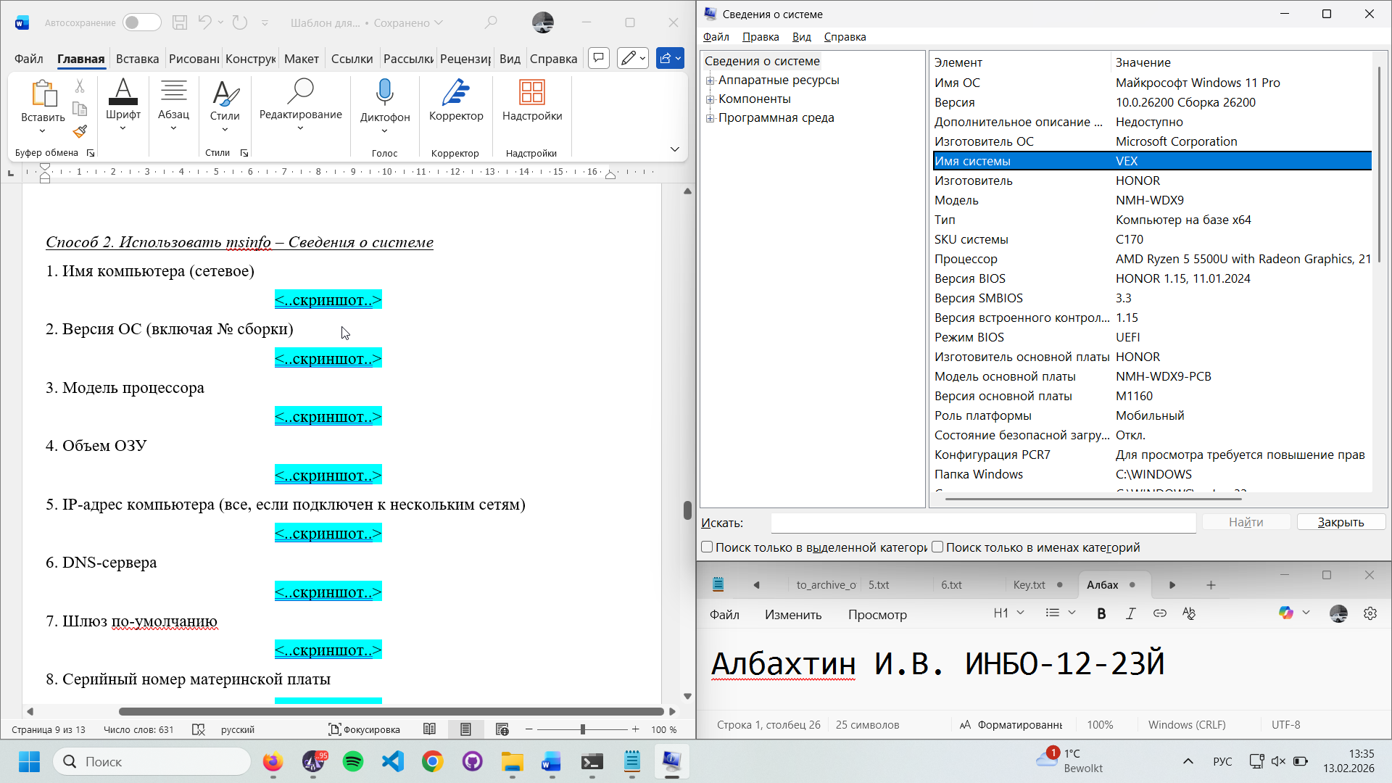

2. Версия ОС (включая № сборки)

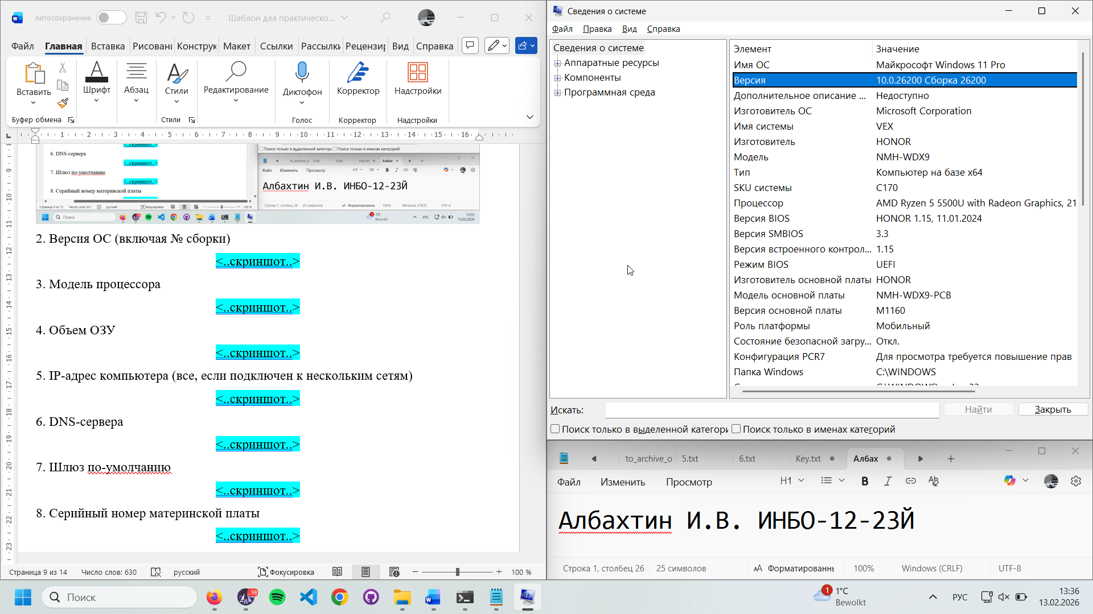

3. Модель процессора

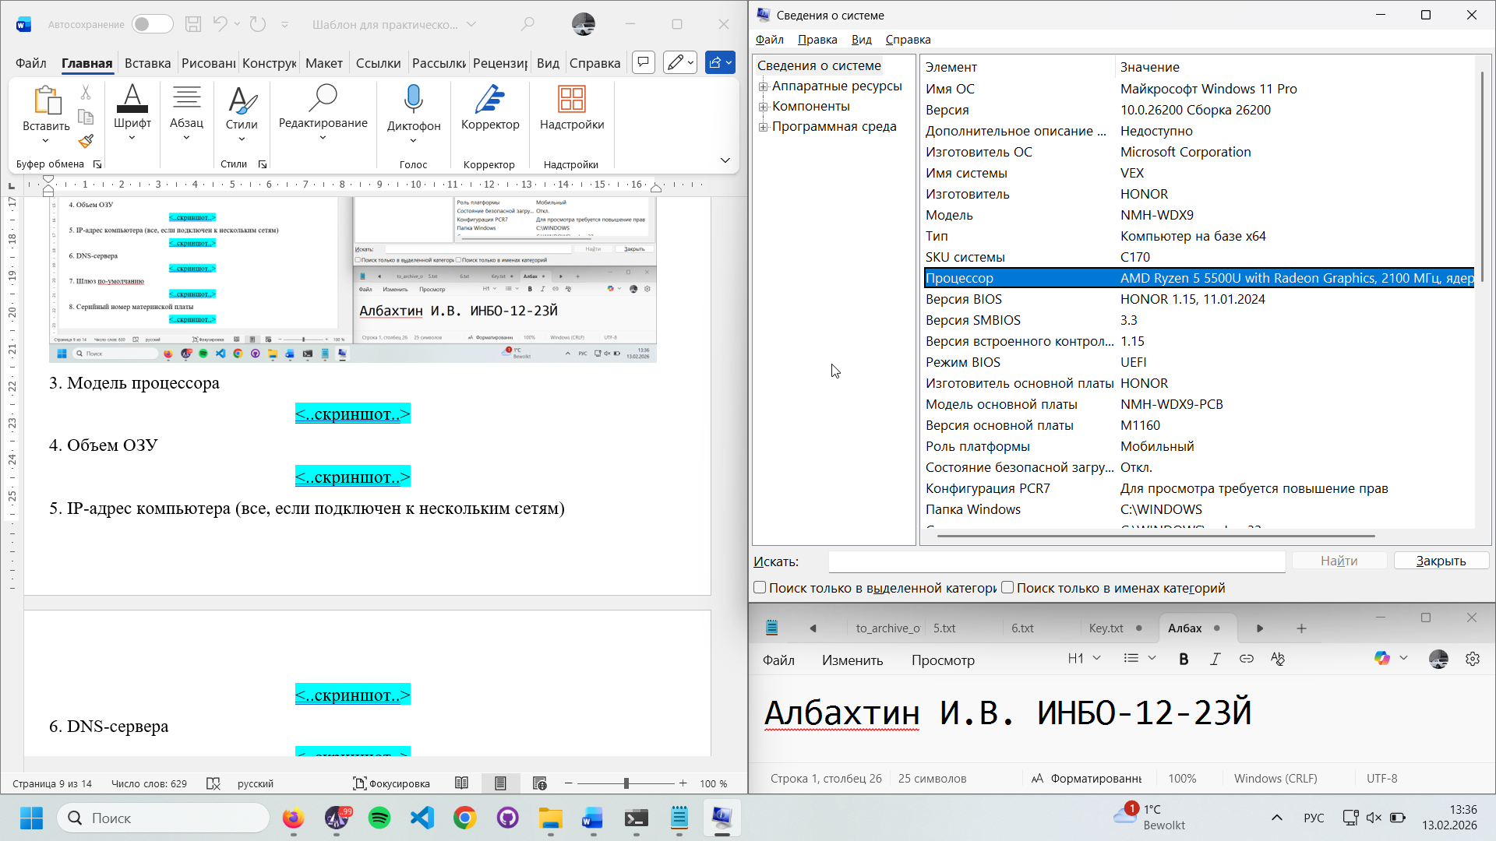

4. Объем ОЗУ

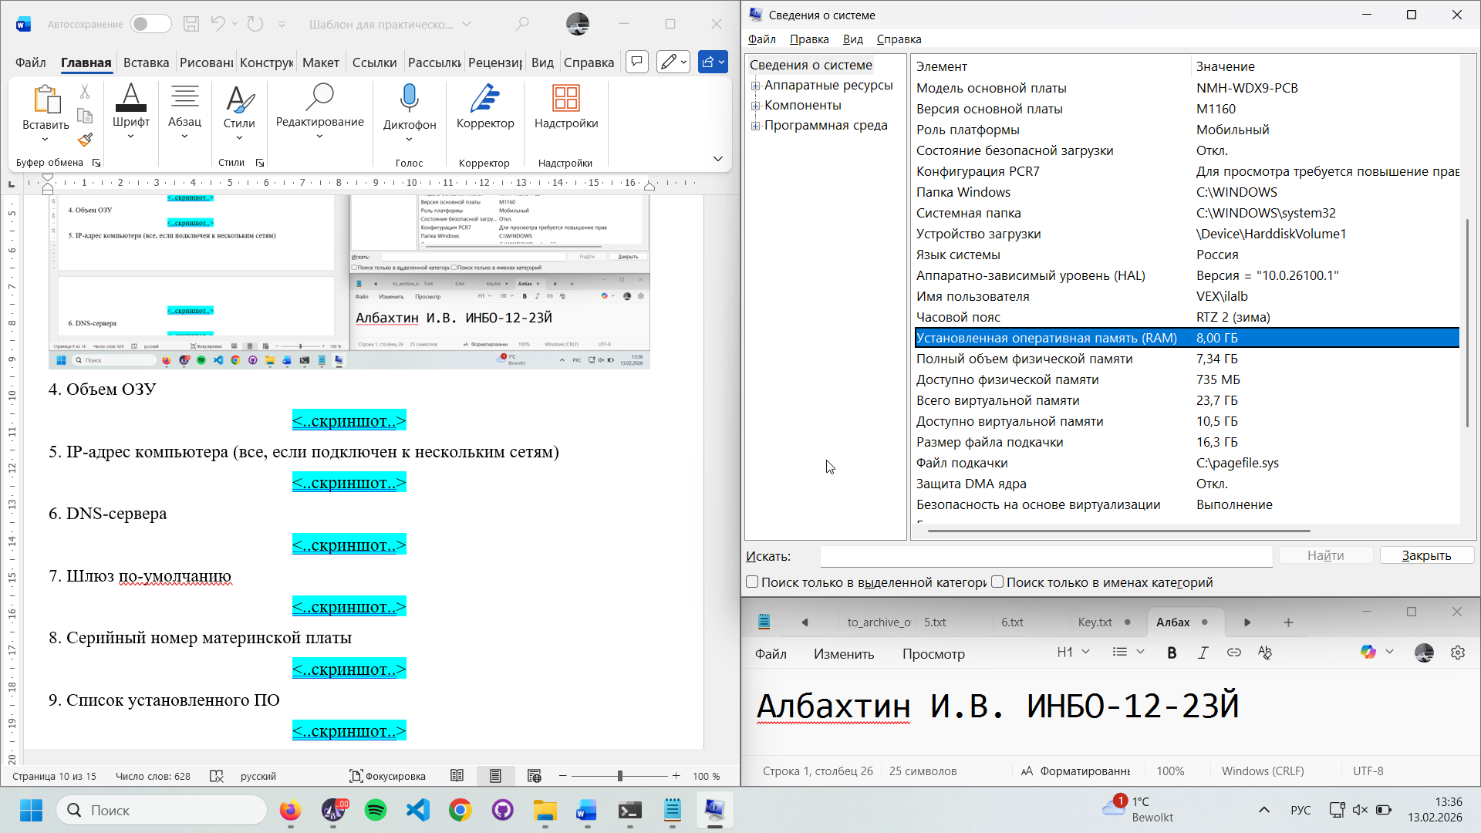

5. IP-адрес компьютера (все, если подключен к нескольким сетям)

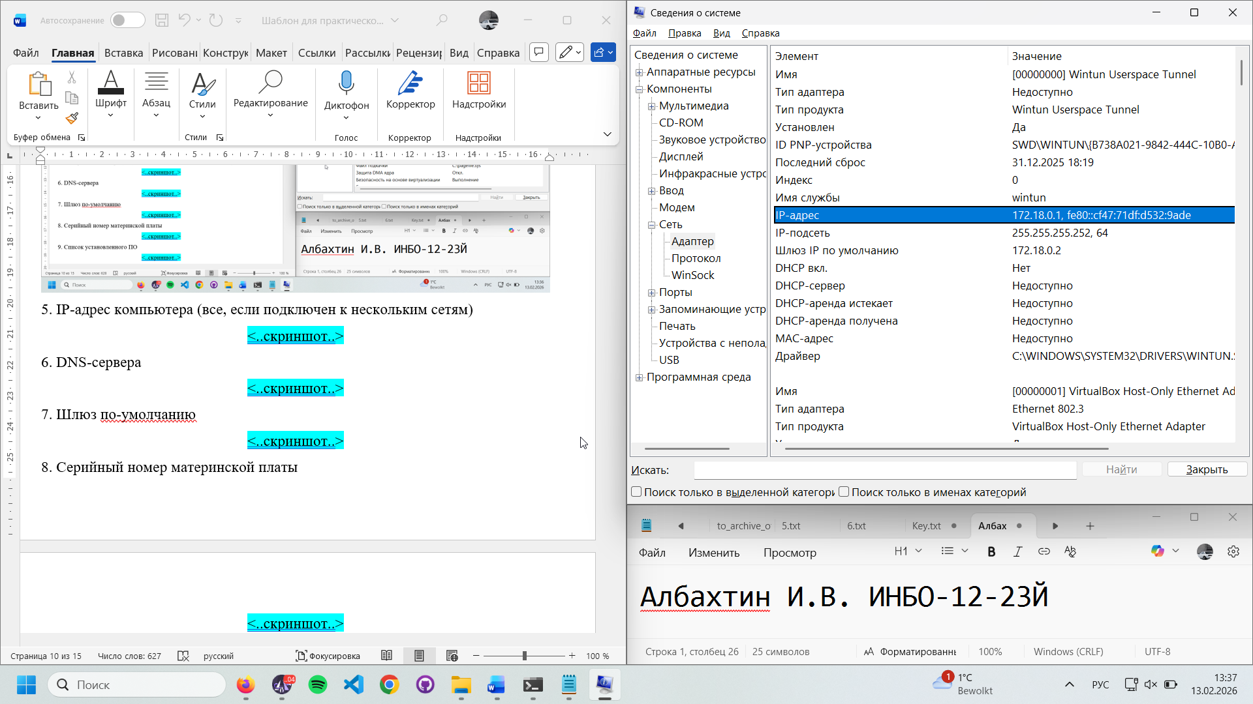

6. DNS-сервера

-

7. Шлюз по-умолчанию

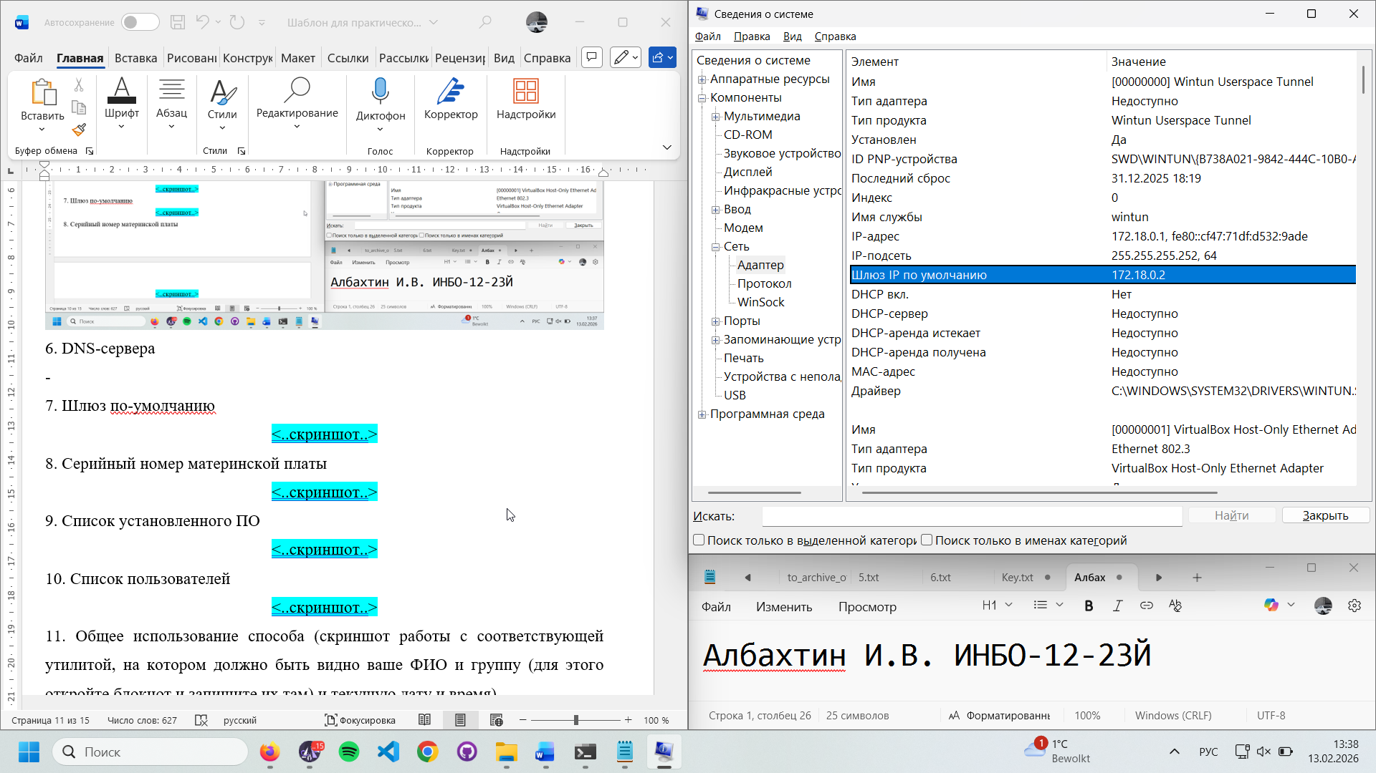

8. Серийный номер материнской платы

-

9. Список установленного ПО

-

10. Список пользователей

-

11. Общее использование способа (скриншот работы с соответствующей утилитой, на котором должно быть видно ваше ФИО и группу (для этого откройте блокнот и запишите их там) и текущую дату и время)



Преимущества использования данного способа:

- Графический интерфейс — легко ориентироваться

- Полная структурированная информация о железе и системе

- Не требует запоминания команд

- Можно экспортировать отчёт

Недостатки использования данного способа:

- Нет всей информации о сетевых настройках

- Нет списка пользователей

- Серийный номер материнской платы отображается неточно

- Нельзя быстро фильтровать или искать по ключевым словам

- Медленная загрузка на маломощных ПК

*Способ 3. Использовать wmic или PowerShell*

1. Имя компьютера (сетевое)

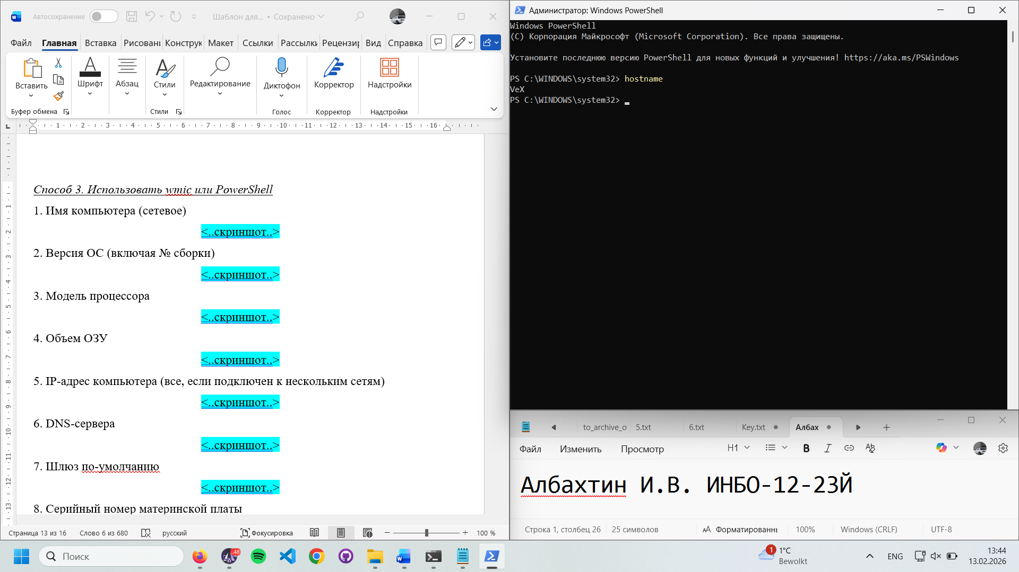

2. Версия ОС (включая № сборки)

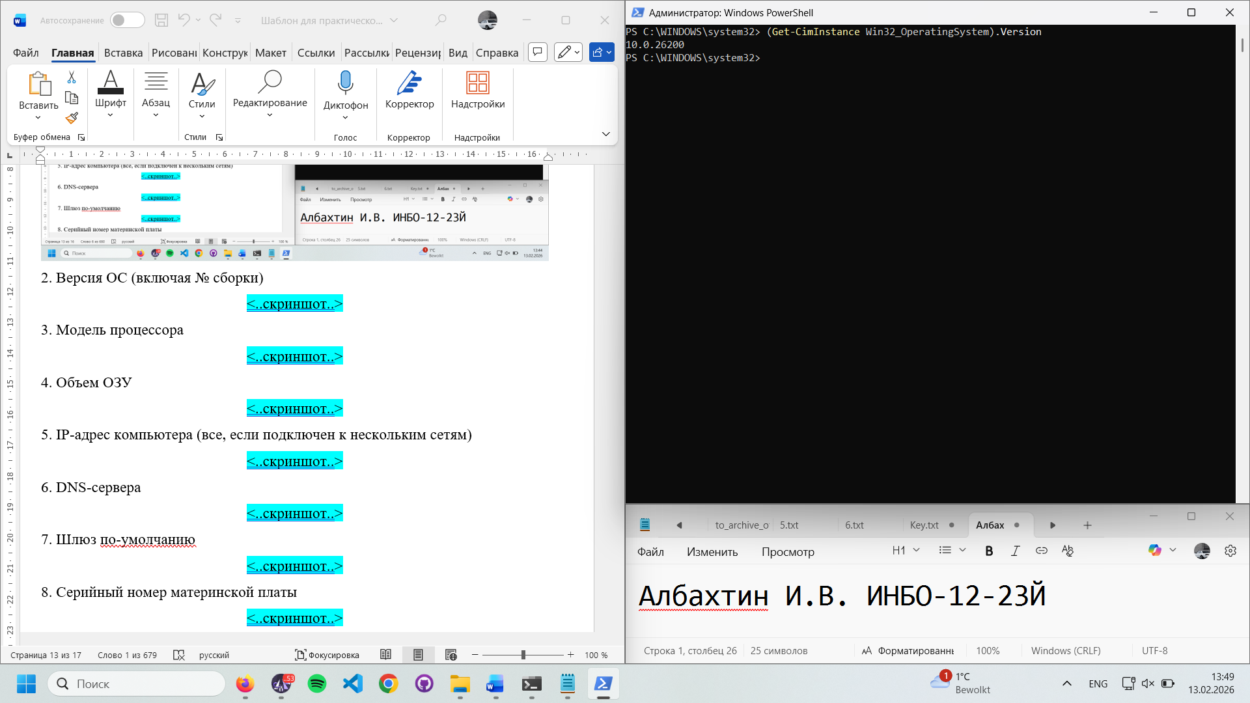

3. Модель процессора

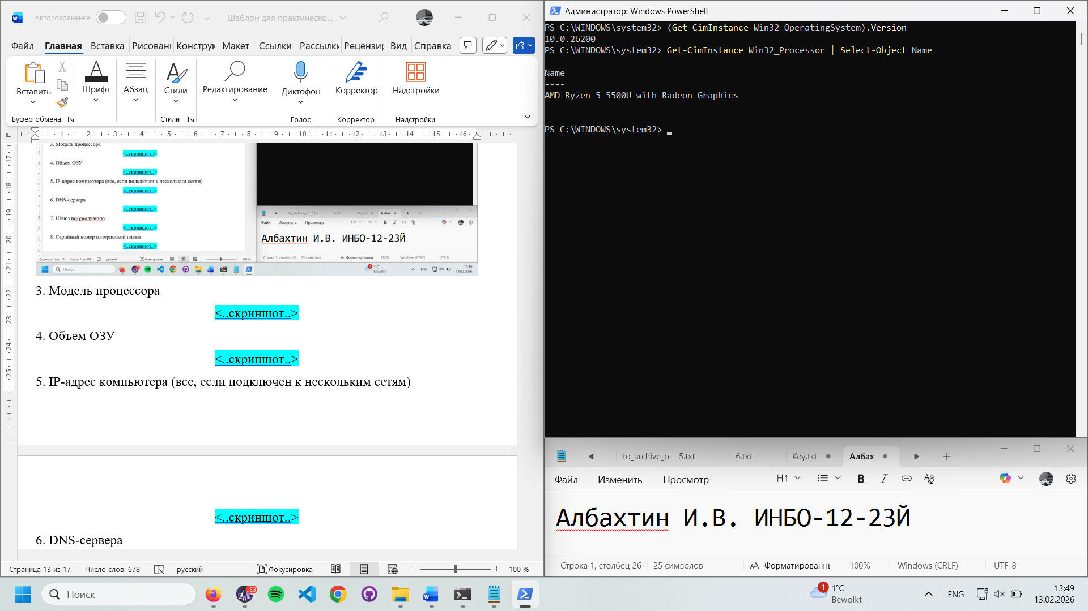

4. Объем ОЗУ

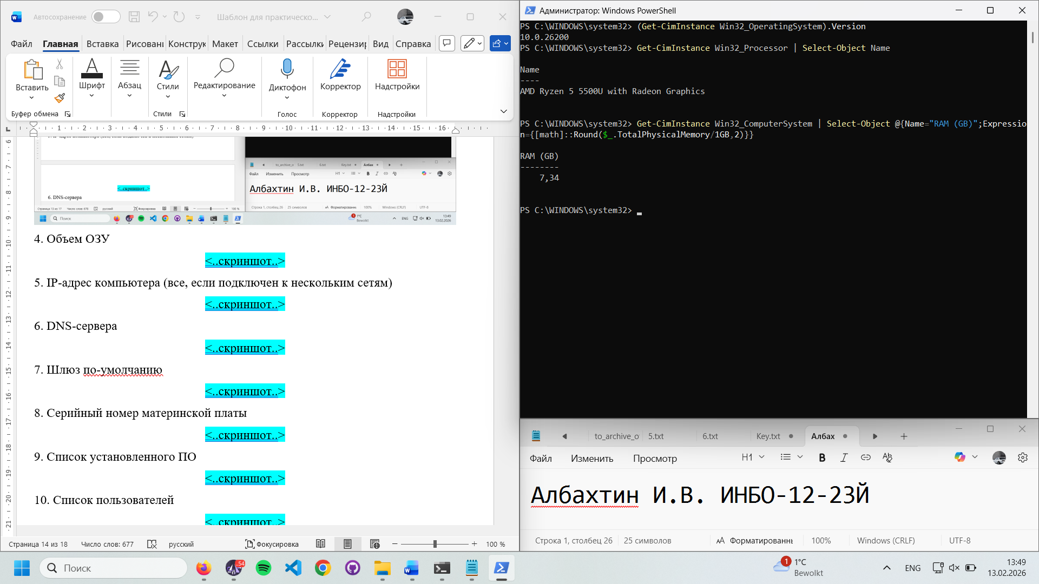

5. IP-адрес компьютера (все, если подключен к нескольким сетям)

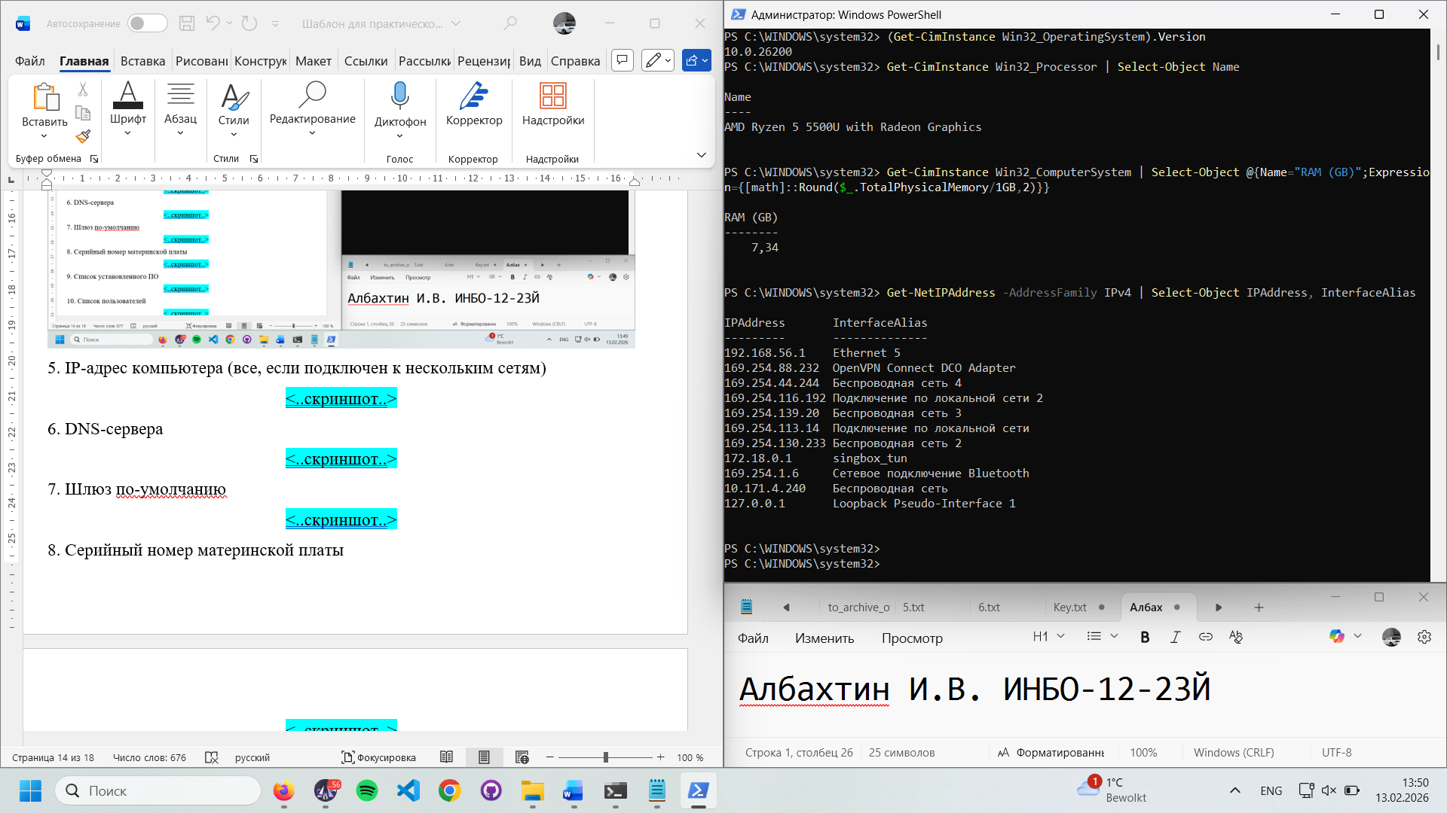

6. DNS-сервера

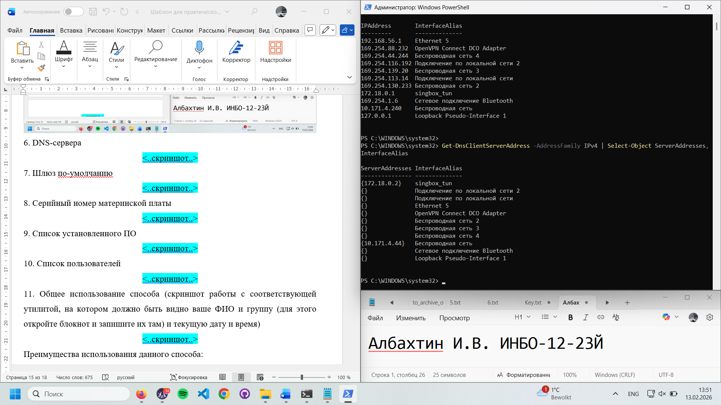

7. Шлюз по-умолчанию

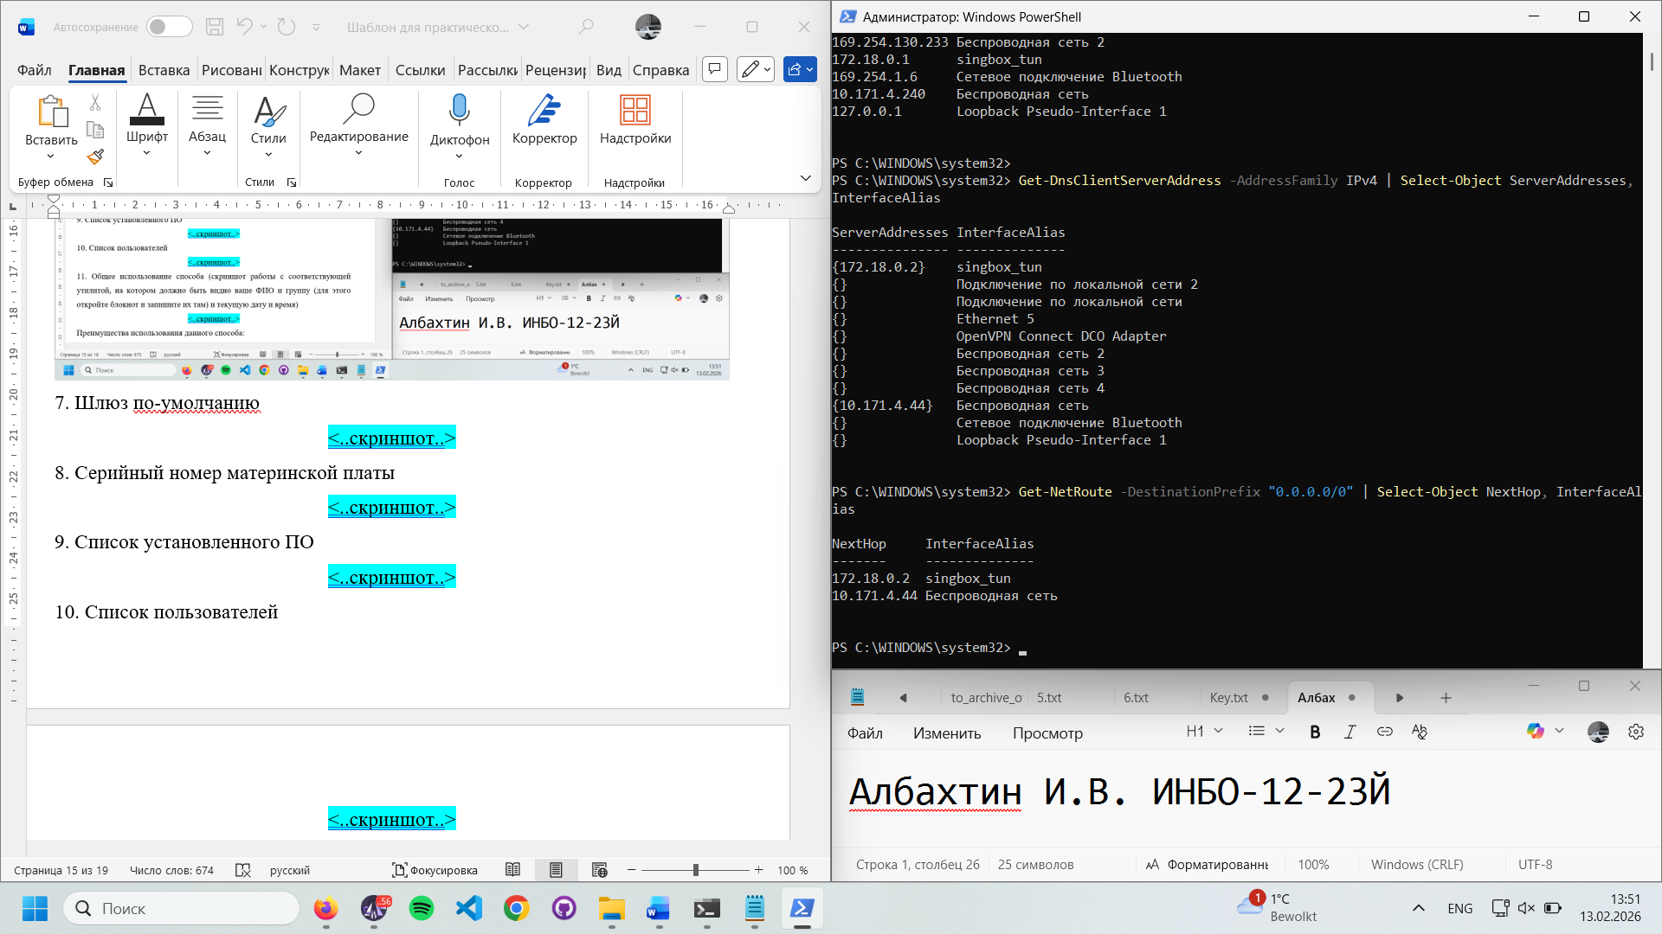

8. Серийный номер материнской платы

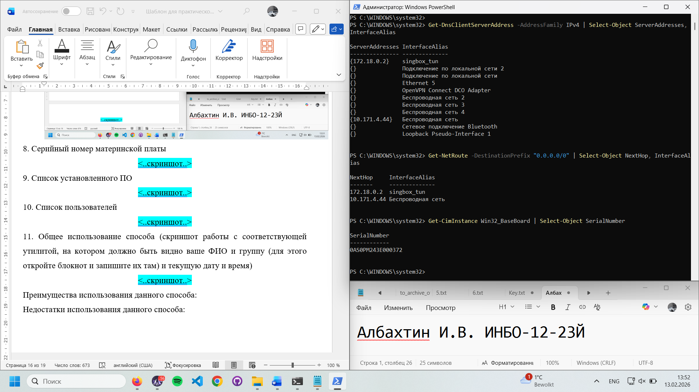

9. Список установленного ПО

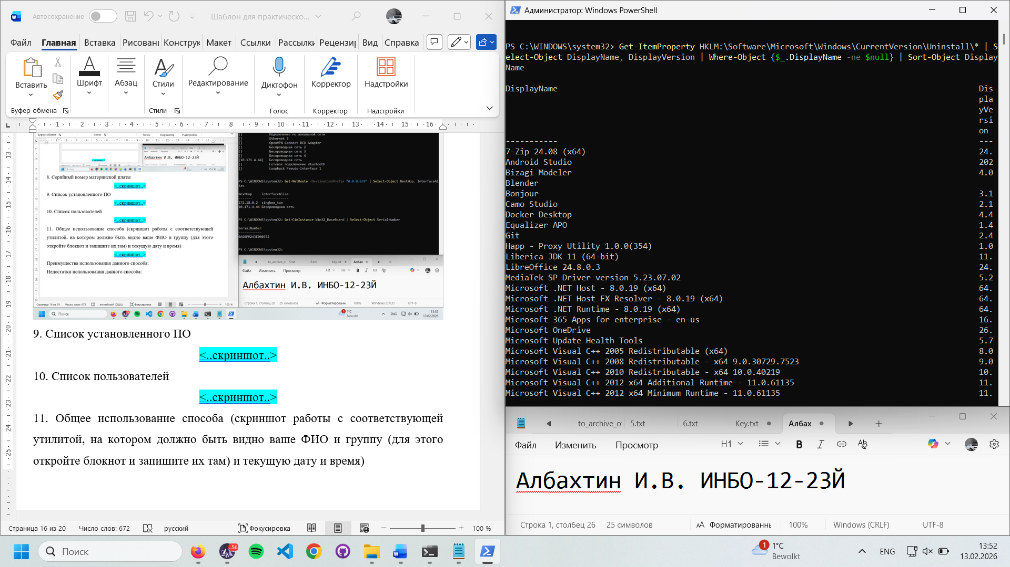

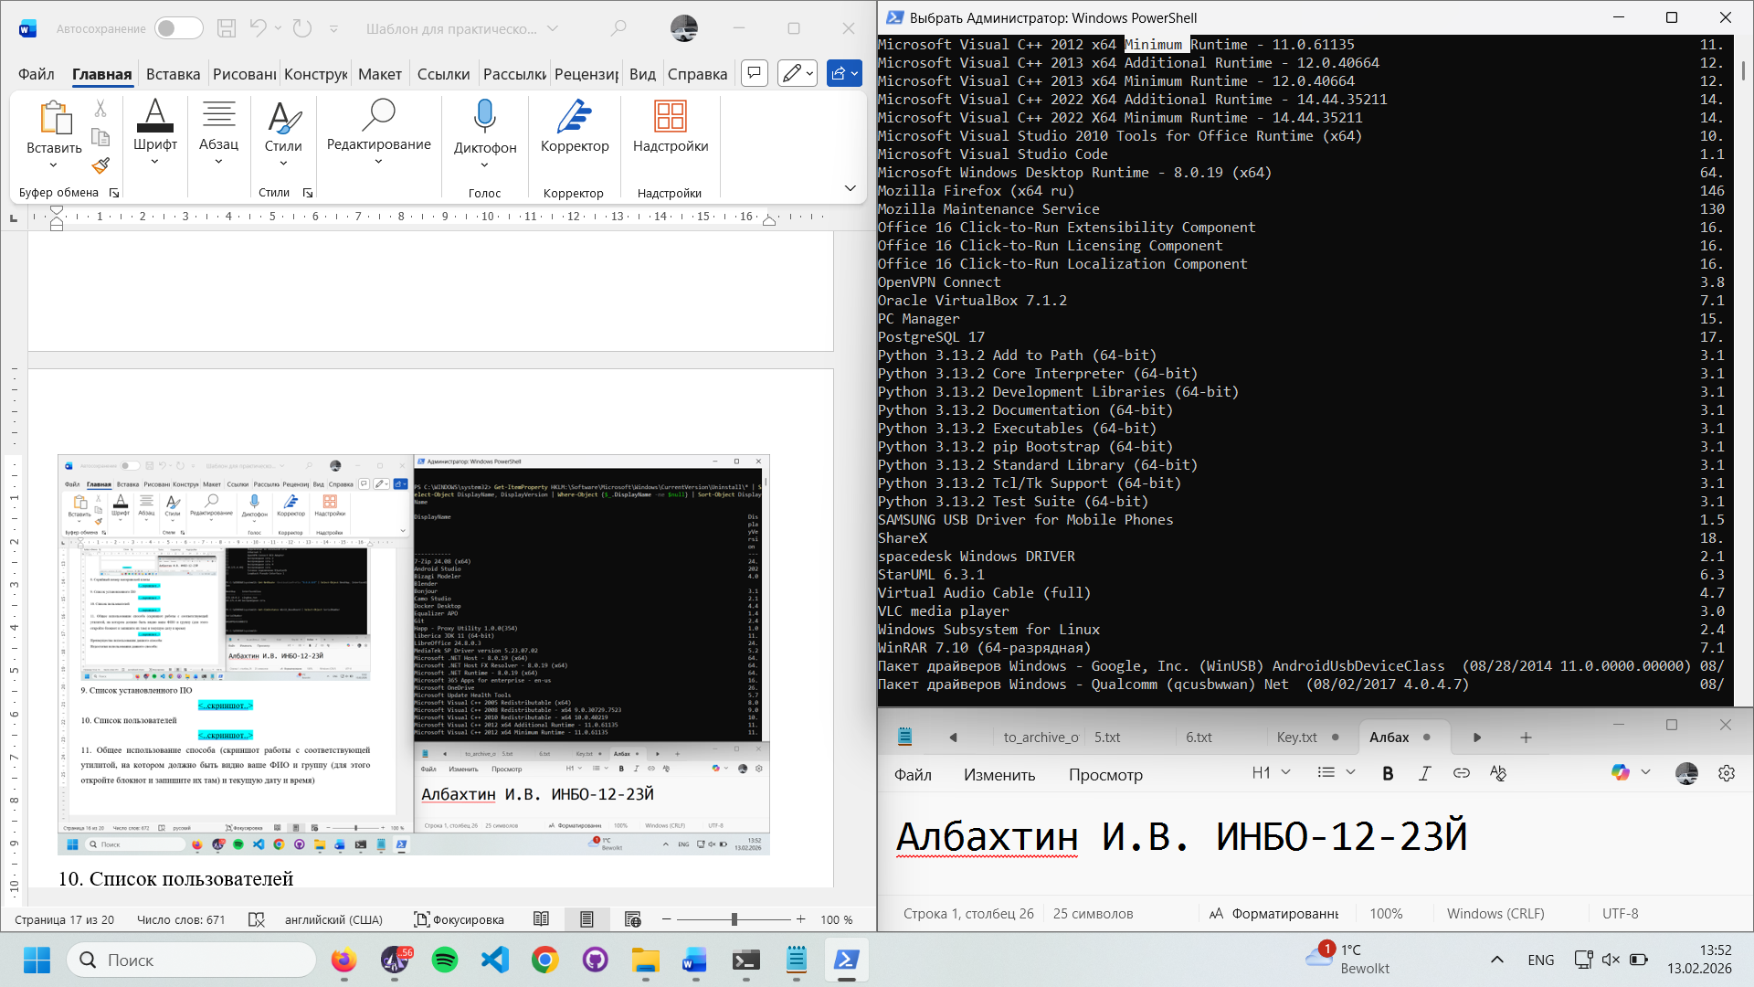

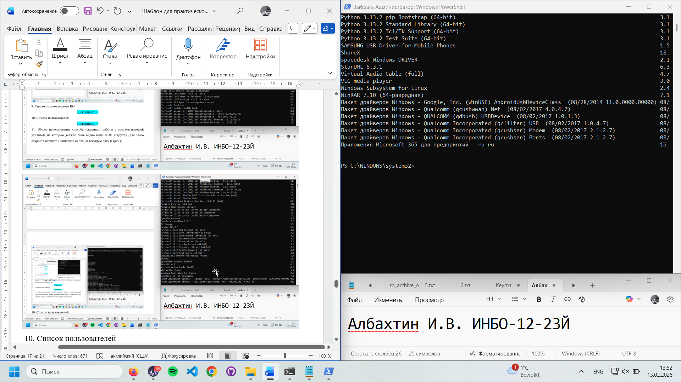

10. Список пользователей

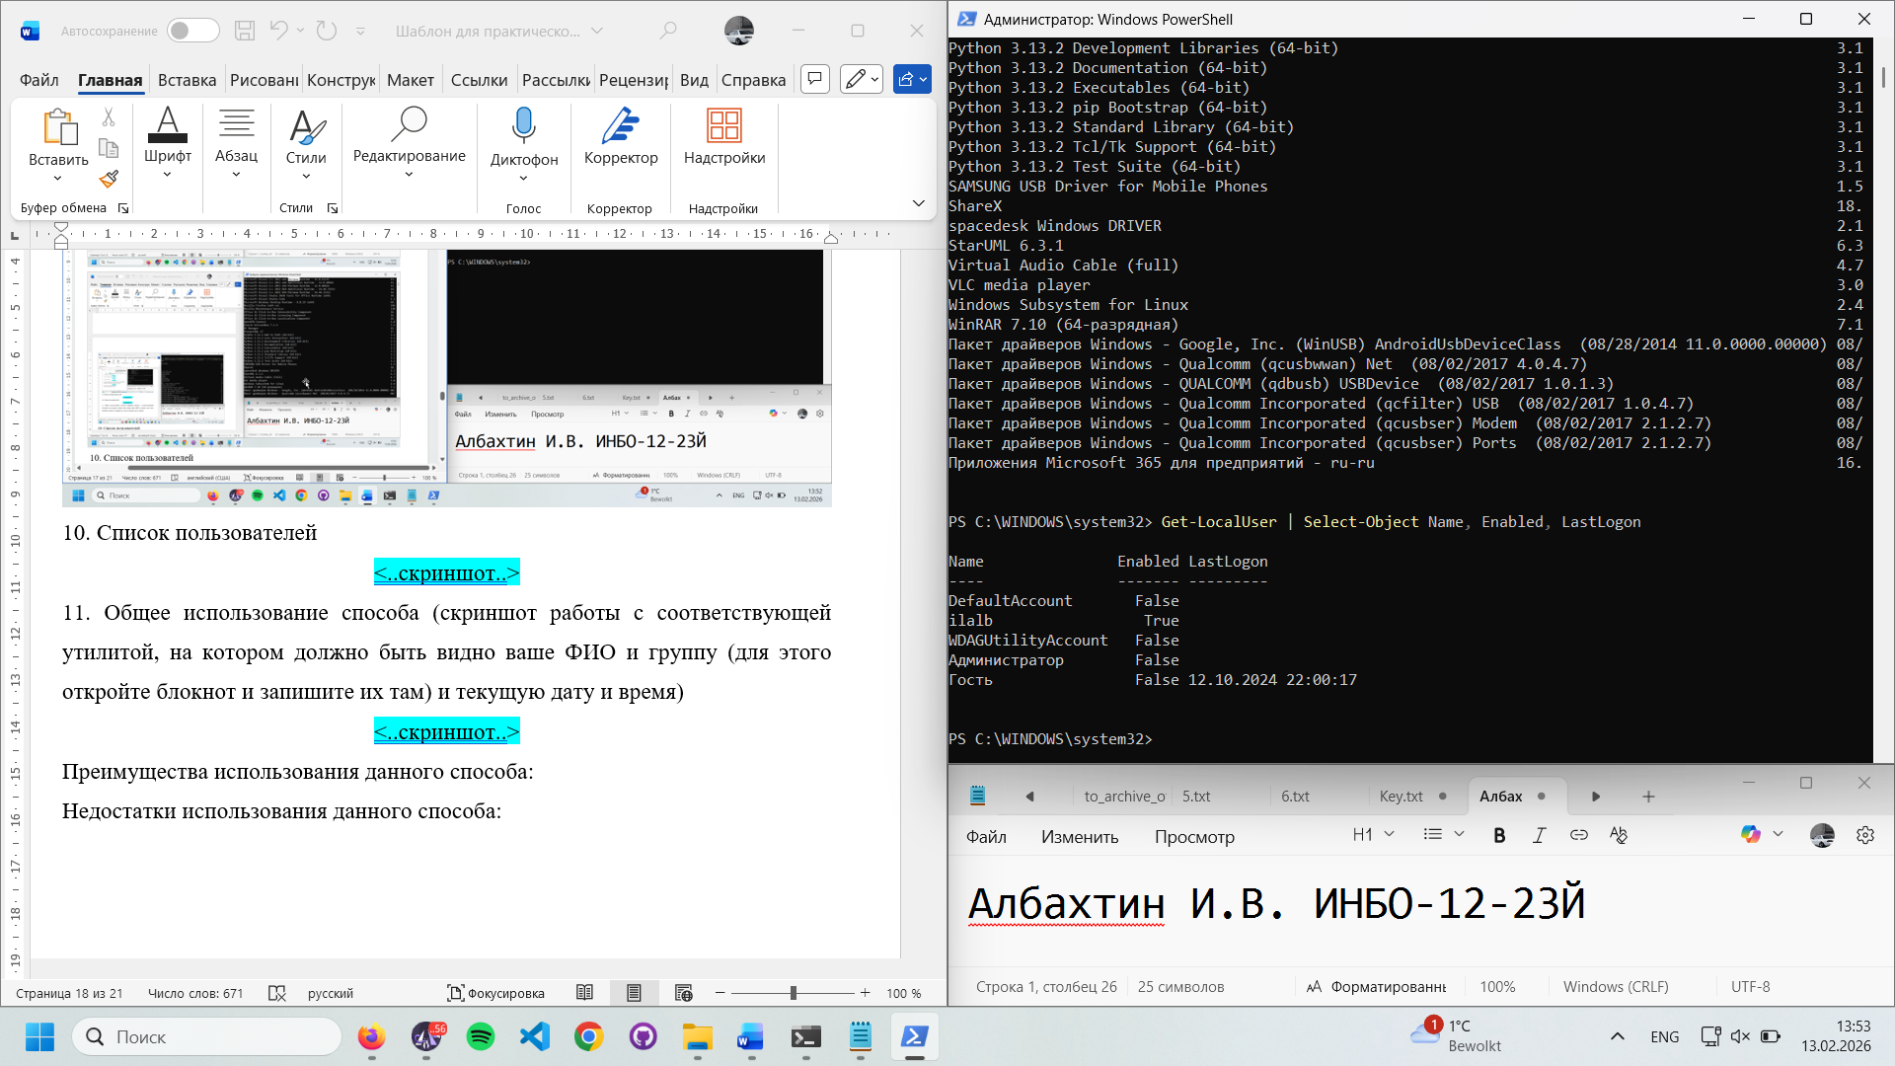

11. Общее использование способа (скриншот работы с соответствующей утилитой, на котором должно быть видно ваше ФИО и группу (для этого откройте блокнот и запишите их там) и текущую дату и время)



Преимущества использования данного способа:

* Максимальная полнота данных
* Точность
* Гибкость вывода
* Автоматизация: легко создать скрипт для полного аудита системы одной командой
* Современный инструмент: PowerShell активно развивается Microsoft

Недостатки использования данного способа:

* Сложнее для новичков: требуется знание синтаксиса командлетов PowerShell
* Требует прав администратора: для некоторых команд (особенно список ПО) нужен запуск от имени администратора
* Многострочный вывод: иногда приходится прокручивать длинные списки

*Способ 4. Использовать свойства системы*

1. Имя компьютера (сетевое)

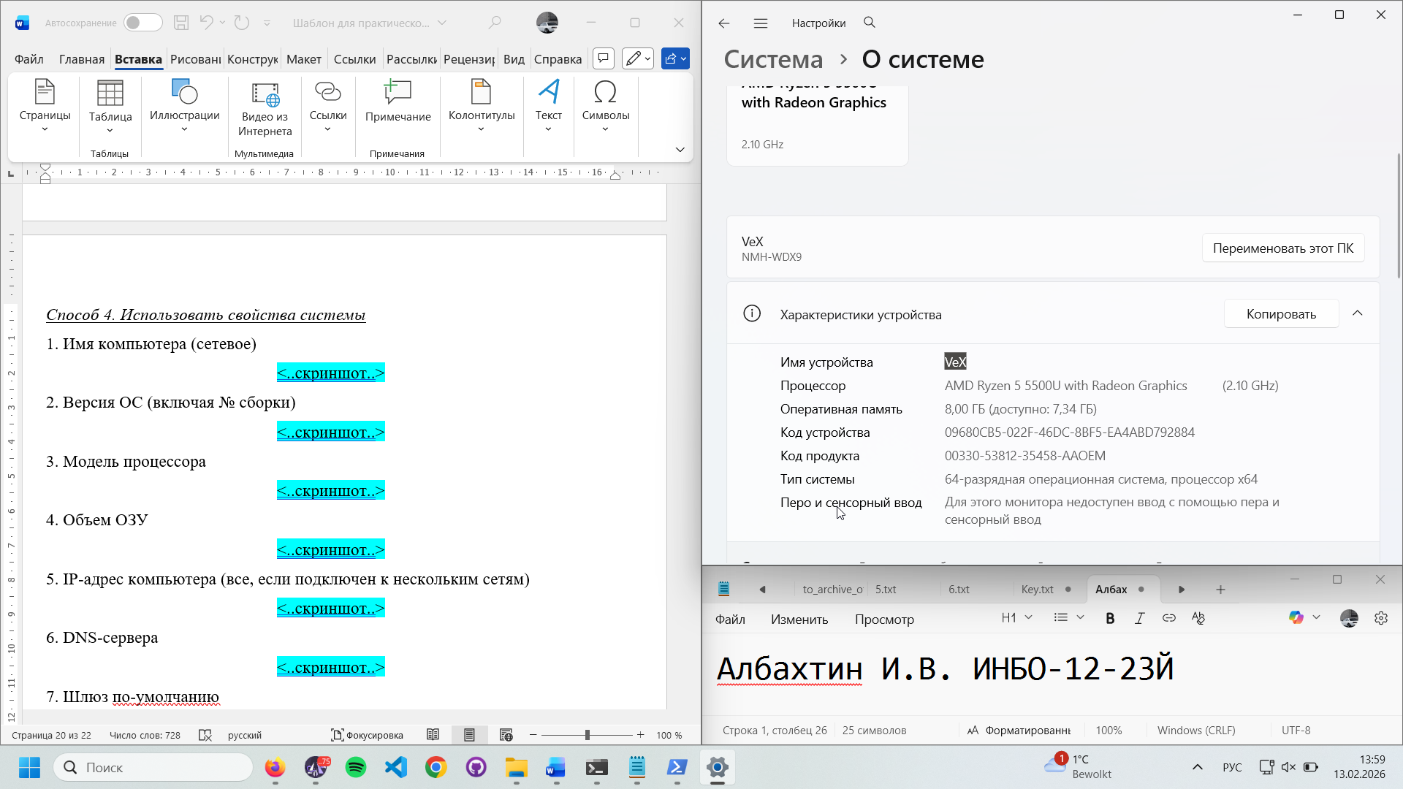

2. Версия ОС (включая № сборки)

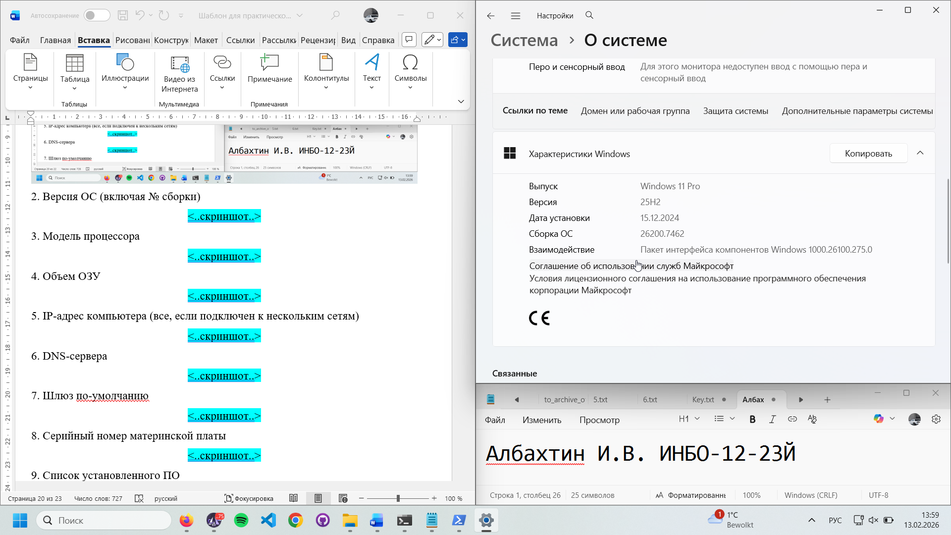

3. Модель процессора

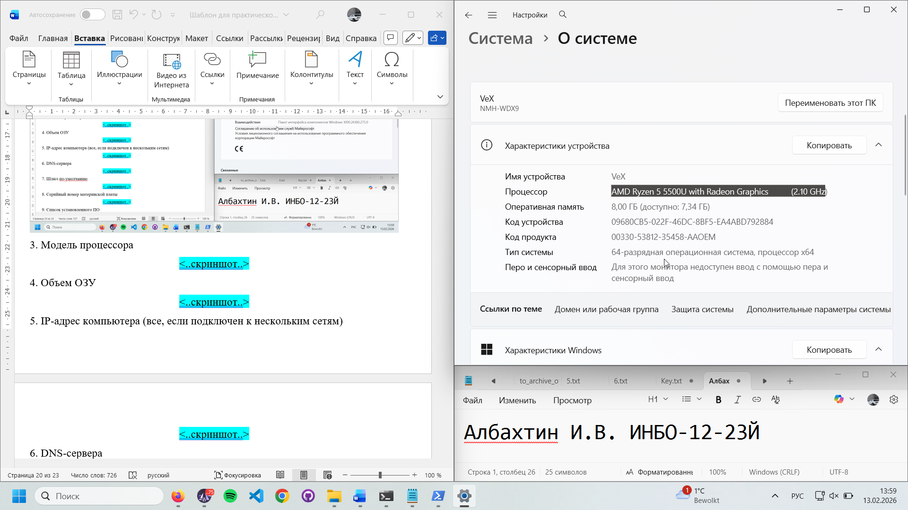

4. Объем ОЗУ

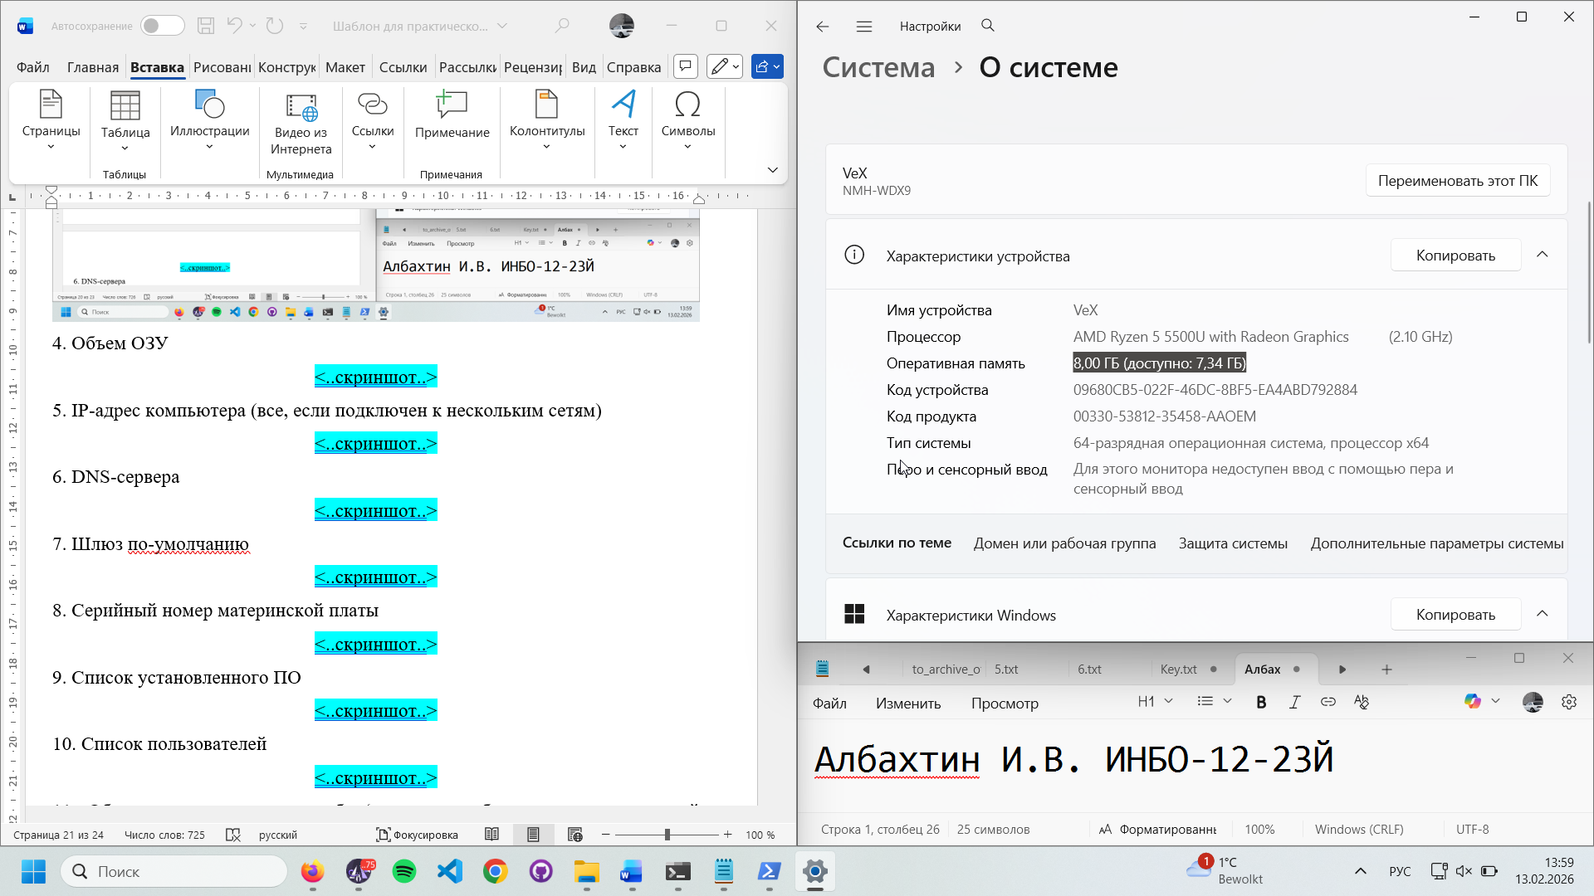

5. IP-адрес компьютера (все, если подключен к нескольким сетям)

-

6. DNS-сервера

-

7. Шлюз по-умолчанию

-

8. Серийный номер материнской платы

-

9. Список установленного ПО

-

10. Список пользователей

-

11. Общее использование способа (скриншот работы с соответствующей утилитой, на котором должно быть видно ваше ФИО и группу (для этого откройте блокнот и запишите их там) и текущую дату и время)



Преимущества использования данного способа:

**-** Максимальная простота и скорость

- Наглядность

- Не требует знания команд

- Встроено во все версии Windows

Недостатки использования данного способа:

- Очень ограниченный набор данных

- Нет сетевой информации (IP, DNS, шлюз)

- Нет информации о ПО и пользователях

- Нет серийных номеров оборудования

- Нельзя экспортировать данные в файл

- Нет поиска и фильтрации

*Способ 5. Использовать диспетчер устройств*

1. Имя компьютера (сетевое)

-

2. Версия ОС (включая № сборки)

-

3. Модель процессора

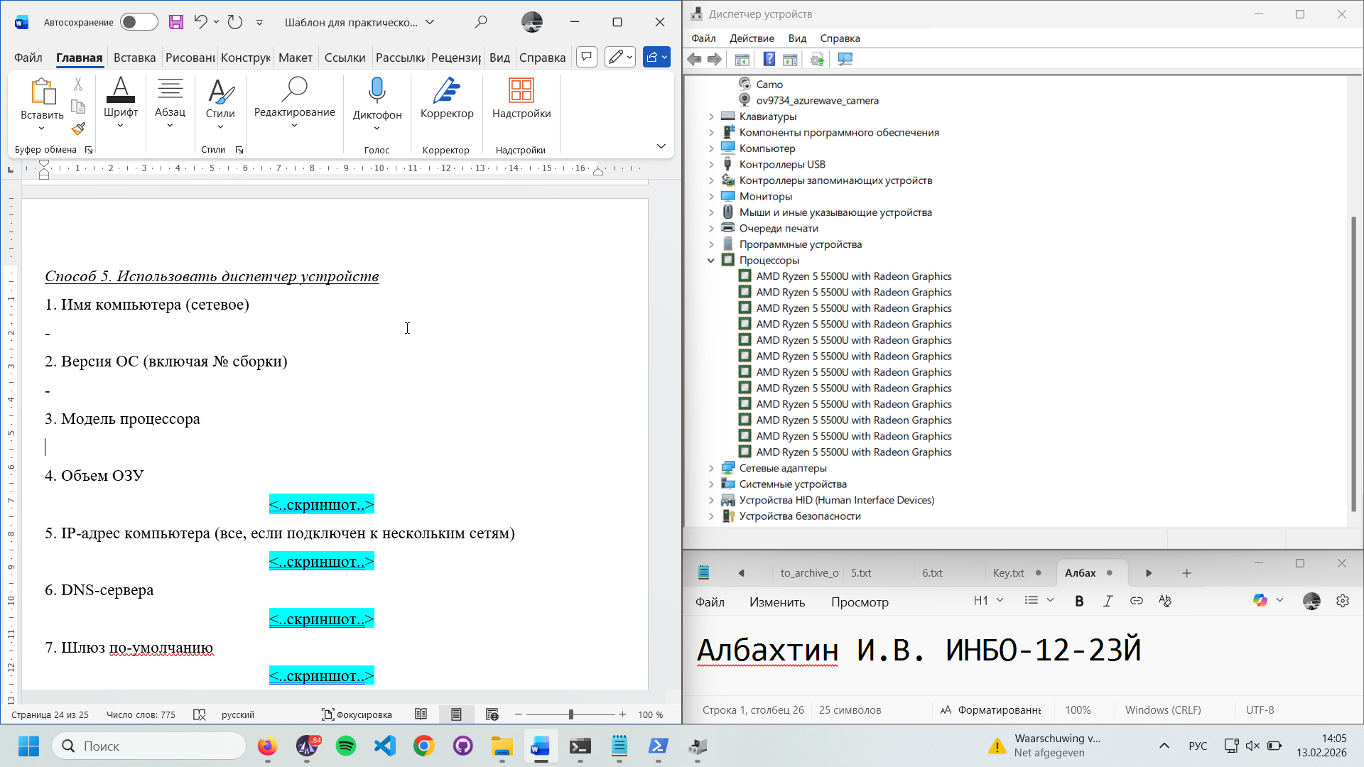

4. Объем ОЗУ

-

5. IP-адрес компьютера (все, если подключен к нескольким сетям)

-

6. DNS-сервера

-

7. Шлюз по-умолчанию

-

8. Серийный номер материнской платы

-

9. Список установленного ПО

-

10. Список пользователей

-

11. Общее использование способа (скриншот работы с соответствующей утилитой, на котором должно быть видно ваше ФИО и группу (для этого откройте блокнот и запишите их там) и текущую дату и время)



Преимущества использования данного способа:

- Простой графический интерфейс для просмотра оборудования

- Быстрый доступ к драйверам (обновление, откат, отключение)

- Визуальная индикация проблем (жёлтый восклицательный знак = ошибка)

- Просмотр всех подключённых устройств в одной иерархии

Недостатки использования данного способа:

**-** Почти бесполезен для аудита системы: из 10 параметров доступен только 1

- Нет информации об ОС, сети, ПО, пользователях

- Нет серийных номеров оборудования

- Нельзя экспортировать данные в отчёт

*6. Сравнительная таблица:*

Отметьте, какую информацию можно узнать каждым из способов и укажите полученные вами значения

|  |  |  |  |  |  |  |
| --- | --- | --- | --- | --- | --- | --- |
| **П.** | **Значения** | **Способ 1**  **(ДА/ НЕТ)** | **Способ 2**  **(ДА/ НЕТ)** | **Способ 3**  **(ДА/ НЕТ)** | **Способ 4**  **(ДА/ НЕТ)** | **Способ 5**  **(ДА/ НЕТ)** |
| **1** | VeX | Да | Да | Да | Да | Нет |
| **2** | 10.0.26200.7462 | Да | Да | Да | Да | Нет |
| **3** | AMD Ryzen 5 5500U with Radeon Graphics | Да | Да | Да | Да | Да |
| **4** | 7,34 | Да | Да | Да | Да | Нет |
| **5** | 10.171.4.240 | Да | Да | Да | Нет | Нет |
| **6** | 10.171.4.44  172.18.0.2 | Да | Нет | Да | Нет | Нет |
| **7** | 10.171.4.44 | Да | Да | Да | Нет | Нет |
| **8** | 0AS0PM243E000372 | Да | Нет | Да | Нет | Нет |
| **9** | ------------------------------- | Да | Нет | Да | Нет | Нет |
| **10** | DefaultAccount  ilalb  WDAGUtilityAccount  Администратор1  Гость | Да | Нет | Да | Нет | Нет |